Revista 21
Editora y Directora Responsable
Científica

Lic. Susana C. Signorelli (Argentina) Fundación CAPAC – ALPE – Confederación Mundial de Terapeutas Existenciales.

Lic. Teresa Glikin (Argentina) – ALPE – Fundación CAPAC y trabajadora independiente.
Dra. Marta Guberman (Argentina) - ALPE – Universidad del Salvador – Fundación Argentina de Logoterapia.
Prof. Emilio Romero (Brasil) – ALPE, ex docente de varias Universidades y trabajador independiente
Prof. Ana María López Calvo (Brasil) - ALPE – Universidad Federal de Río de Janeiro – IFEN Instituto de Psicología Fenomenológico-existencial de Río de Janeiro.
Prof. Myriam Protasio (Brasil) - ALPE - Universidad Federal de Río de Janeiro – IFEN Instituto de Psicología Fenomenológico-existencial de Río de Janeiro.
Dr. Miguel Mahfoud (Brasil) - Universidad de San Pablo.
Dr. Alberto de Castro (Colombia) - ALPE – Decano Universidad del Norte – Barranquilla.
Dr. Yaqui Martínez (México) - ALPE – Director del Círculo de Estudios en Psicoterapia Existencial.
Dr. Ramiro Gómez (Perú) - ALPE – Presidente de la Asociación Peruana de Psicoterapia Fenomenológica Existencial - Decano Universidad Inca Garcilaso de la Vega.

Dr. Pablo Picerno (Ecuador) - Director General de Investigaciones de la Universidad Central del Ecuador.

Dra. Ana María León Tapia (Ecuador) - ALPE – Centro de Prevención Psicológica. Universidad Central de Ecuador.
Dr. José Paulo Giovanetti (Brasil) - Facultad de los Jesuitas.

Dra. Katerina Georgalos de Zymnis (Argentina-Grecia) - Asociación Helénica de Psicología Existencial, Asociación Helénica de Psicología Positiva. Univ. Panteion, Univ. Thessalia y Univ. Nacional Kapodistriaca.

Coordinadora Sección Investigación
Ana María Lopez Calvo de Feijoo (Brasil)

Coordinadora Sección Aportes
Originales
Marta Guberman (Argentina)

Coordinador Sección Ensayos y
Revisión
Alberto de Castro (Colombia)

Coordinador Sección Comentario de libros
Emilio Romero (Brasil)

Coordinadora Sección Novedades Existenciales
Susana Signorelli (Argentina)

Coordinador Sección Entrevistas
Gaspar Segafredo (Argentina)

Corresponsal para el mundo no latino
Katerina Georgalos de Zymnis (Argentina – Grecia)

Prensa y difusión internacional
Mtra. Gabriela Flores (México)

Diseño de tapa e interior
Mendez Matias

Editorial
Fundación CAPAC

Dirección administrativa
Álvarez Jonte 456 – Ramos Mejía –
Prov. de Bs. As. C. P.: 1704 – Argentina.
Correo electrónico:
funcapac@fibertel.com.ar

ISSN 1853-3051
ISSN-L 1853-3051

Año 10 - Nº 21 – Octubre 2020
Revista virtual semestral (Abril y Octubre de cada año)
Asociación Latinoamericana de Psicoterapia Existencial
Próximo número: Abril 2021
Auspician Fundación CAPAC (Argentina), IFEN (Brasil), CIREX (México), APPFE (Perú) CEPPs Psicólogos (Ecuador)
Comisión Directiva de ALPE
Período 2017 - 2020

Presidente: Yaqui Martínez
Secretaria: Myriam Protasio
Tesorera: Marta Guberman
Vocal titular primero: Alberto de Castro
Vocal titular segundo: Ana María López Calvo de Feijoo
Vocal titular tercero: Ramiro Gómez
Vocal suplente primero: Teresa Glikin
Vocal suplente segundo: Gabriela Flores
Vocal suplente tercero: Esperanza Abadjieff
Revisor de cuentas: Max Jiménez
Revisor de cuentas suplente: Ana María León Tapia
Demás miembros de C. D.:
Alberto de Castro, Gabriela Flores, Teresa Glikin, Marta Guberman, Ana María López Calvo de Feijoo, Myriam Protasio.

Miembros de honor:
Emilio Romero (Brasil)
Pablo Rispo (Argentina) (post mortem)

Presidentes honoríficos:
Susana Signorelli (Argentina)
Yaqui Martínez (México)

Miembros correspondientes:
Emilio Spinelli (UK)
Emmy van Deurzen (UK)

Comisión Asesora:
Emilio Romero (Brasil)
Susana Signorelli (Argentina)
Yaqui Martínez (México)

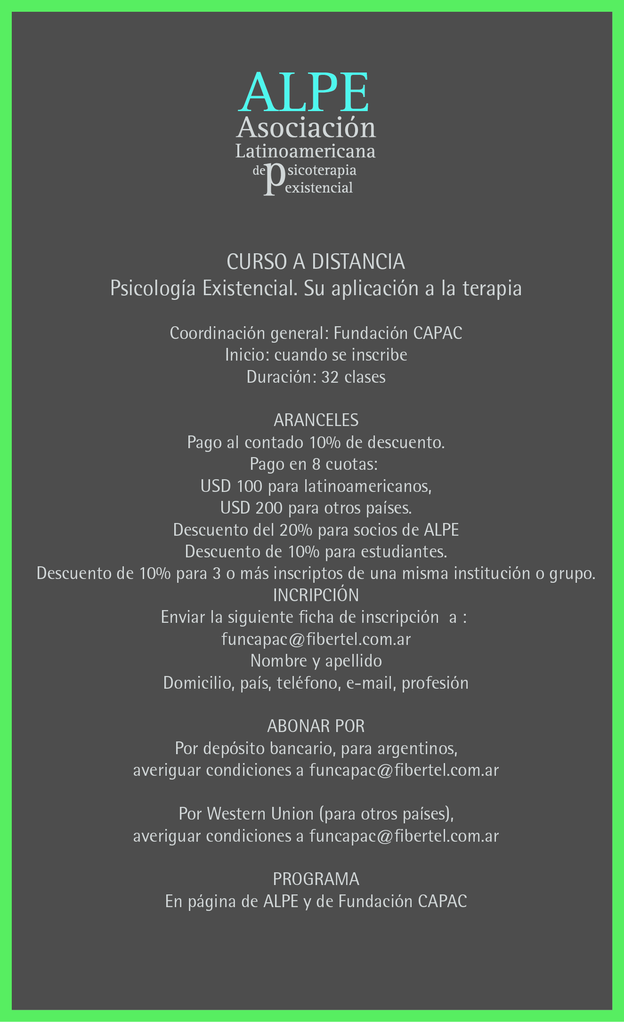

Sumario
Objetivos y normas para publicación pág. 6
Convocatoria de ALPE pág. 9

Editorial
Ana M. López Calvo de Feijoo pág. 11
Sección Novedades Existenciales
Informe de Susana Signorelli pág. 12
Sección ensayos y revisión
La niñez y la educación en épocas de pandemia.
Martha Patricia Amaya Olaya pág. 16

Sección aportes originales
Humanidad en situación límite: ¿Despertaremos a nuestra existencia
relacional?
Gaspar Segafredo pág. 20

Sección Investigación
Investigación Pandemia Covid 19.
Sentimientos frente a la pandemia, a la cuarentena y reacciones sociales
en Argentina y Latinoamérica.
Susana Signorelli y colaboradores pág.25

Niños en una burbuja. Familia en aislamiento.
Reflexiones sobre la vida de madres participantes del club Miek
y sus hijos bajo las nuevas condiciones de cuarentena.
Elena Kaminskaya pág.38

Para unos es un autoaislamiento para otros es una “madre amada”.
Investigación y pensamientos de un terapeuta existencial
durante el período de cuarentena en Francia.
Olga Tolmachova pág.42

Presentación del libro
“Reflexiones en cuarentena” pág. 49

Sección Comentario de libro
Reflexiones en cuarentena
por Emilio Romero pág. 51

Carta del lector
Ester Daniel pág. 52

Objetivos de esta publicación
Dar a conocer los últimos trabajos que vienen realizándose en el mundo, en idioma español y/o portugués, efectuados especialmente por latinoamericanos, sobre la aplicación del enfoque existencial en todas sus áreas de estudio.

Público al que va dirigido
Especialistas en Terapia Existencial, psiquiatras, psicólogos, consejeros (counselors), coach, filósofos, sociólogos, antropólogos, docentes, estudiantes de dichas carreras, público en general interesado en la temática.

Temática
Se aceptan temas relacionados con la psicología, la salud, la educación, la filosofía, la sociología, la antropología, la ecología y cualquier otra área del saber donde esté presente el enfoque existencial. También aceptamos cartas del lector.

Política de acceso abierto

Esta revista proporciona acceso abierto inmediato a su contenido. Nuestro editor, el University Library System de la University of Pittsburgh, se suscribe a la definición de Acceso Abierto de la Iniciativa de Acceso Abierto de Budapest:
“Por "acceso abierto" a esta [literatura científica revisada por pares ], queremos decir su disponibilidad gratuita en Internet público, permitiendo a cualquier usuario leer, descargar, copiar, distribuir, imprimir, buscar o usarlos con cualquier propósito legal, sin ninguna barrera financiera, legal o técnica, fuera de las que son inseparables de las que implica acceder a Internet mismo. La única limitación en cuanto a reproducción y distribución y el único rol del copyright en este dominio, deberá ser dar a los autores el control sobre la integridad de sus trabajos y el derecho de ser adecuadamente reconocidos y citados.”
Los investigadores se involucran en este proceso por el bien público, sin embargo, debido a barreras de costos o restricciones de uso impuestas por otros editores, los resultados de las investigaciones no están a disposición de toda la comunidad de usuarios potenciales. Nuestra misión es apoyar a un mayor intercambio de conocimiento a nivel global al permitir que la investigación publicada en esta revista esté abierta al público y sea reutilizable de acuerdo a los términos de la licencia Creative Commons CC-BY.
Además, sugerimos a los autores pre-publicar sus manuscritos en repositorios institucionales o en sus sitios web antes y durante el proceso de envío de sus trabajos para evaluación, y publicar el PDF correspondiente a la versión final de la Revista después de su publicación. Estas prácticas benefician a los autores con intercambios productivos, así como también con una mayor citación de los trabajos publicados.
No hay costos de procesamiento de los artículos, costos de envío, o cualquier otro cargo requerido a los autores por someter sus artículos a esta revista.

Comunicación con los lectores

El Consejo Editorial está abierto al intercambio con el público lector. Para poder cumplimentarlo publicamos una sección titulada Carta del lector. Al mismo tiempo mantenemos un canal abierto a través de las redes sociales como Facebook de: ALPE, ALPE Argentina y Susana Signorelli, además de las páginas web: www.fundacioncapac.org.ar y www.alpexistencial.com y en esta última podrá encontrar un blog.

Archivar

Utilizamos el sistema LOCKSS para crear un archivo distribuido entre las bibliotecas participante, permitiendo a dichas bibliotecas crear archivos permanentes de la revista con fines de preservación y restauración. Biblios Keepers Registry. LOCKSS.

Código de Ética
Nos regimos por el código de ética:
Code of Conduct and Best Practices Guidelines for Journals Editors, COPE en https://publicationethics.org/oversight
Detección de Plagio
Se utiliza el detector de plagio plag.es.‎ www.plag.es
Normas para la presentación de artículos
Los autores de los distintos países latinoamericanos o de otros lugares del mundo, que deseen enviar sus trabajos para ser publicados deberán hacerlo por correo electrónico al representante de su propio país, si no lo hubiera, pueden hacerlo al correo de la dirección de la Revista que coincide con el de la Delegación Argentina.
Delegación Argentina:
funcapac@fibertel.com.ar

Delegación Brasil:
ana.maria.feijoo@gmail.com

Delegación Colombia:
amdecast@uninorte.edu.co

Delegación Ecuador
amleont@uce.edu.ec

Delegación México:
yaqui@circuloexistencial.org

Delegación Perú:
rags28@gmail.com

Requisitos para su aceptación

Se aceptarán trabajos de investigación, análisis de casos, aportes al trabajo comunitario, elaboración teórica original, análisis de autores, comentario de libros, aportes al esclarecimiento de problemáticas desde una perspectiva social con una mirada existencial. En general temas relacionados con la psicología, la salud, la educación, la filosofía, la sociología, la antropología, la ecología y cualquier otra área del saber donde esté presente el enfoque existencial. También aceptamos cartas al editor.

Los trabajos de investigación deben constar de:
Introducción, estado de arte, hipótesis, metodología (cuali y cuantitativa según corresponda), casuística, lugar de aplicación, resultados, discusión, conclusiones.
Si se trata de un análisis de caso, debe constar de: Introducción, marco teórico, metodología, conclusiones.
El trabajo comunitario debe constar de:
Introducción, marco teórico, metodología, sector beneficiado, lugar de aplicación, resultados, conclusiones.
Si se trata de un análisis de autor, debe constar de: Pequeña biografía del mismo y listado de los libros que se analizan.
Si se trata de una temática original debe constar de: Introducción, estado de arte, desarrollo y conclusiones.
Si se trata de comentario de libros, debe constar de: Título original del libro, autor, año, ciudad en la que se editó, país y editorial.
Se aceptan también cartas del lector con una extensión máxima de una página A4.
En caso de que el autor pertenezca a la nacionalidad de alguno de los países miembros que conforman la ALPE, será arbitrado por un Delegado de ese país (a doble ciego), posteriormente el trabajo pasa a ser arbitrado por un par consultor externo, referente de la temática propuesta (a doble ciego) y una vez que se hayan expedido todos ellos, se le enviará un correo electrónico al autor para notificarlo, tanto de las modificaciones que se solicitan como de su aprobación o rechazo. La decisión de los revisores es inapelable. En caso de sugerir modificaciones el artículo se aprobará para su publicación si estas fueran cumplimentadas, de lo contrario no será publicado. En el caso de que hubiera una aceptación y un rechazo, quien arbitrará será la directora y editora de esta publicación.
A los revisores se les envía una guía para la revisión de artículos, pero solamente a modo de guía ya que pueden seguir su propio criterio.
En caso de que el autor no esté representado por una Delegación de ALPE, deberá enviarlo a la Directora de la Revista, quien procederá a elegir a doble ciego, a un miembro del Consejo Editorial y luego se procederá de igual forma que para el caso anterior.

El envío de un trabajo significa que el autor reconoce que el mismo es original e inédito, en los idiomas español o portugués, y destinado exclusivamente a esta Revista, no está permitida la presentación simultánea a otro medio de publicación. Si el trabajo original hubiera sido publicado en otro idioma que no sean los que la revista solicita, se aceptará publicarlo en idioma español o portugués con la condición de mencionar la fuente en la que fuera publicado y se le solicitará que presente la correspondiente autorización del medio que lo publicó.

El autor (o autores) es el único responsable de las ideas vertidas así como de la exactitud y la adecuación de las referencias bibliográficas y asimismo se hace responsable de cualquier acción de reivindicación, plagio u otra clase de reclamación que al respecto pudiera sobrevenir. Al mismo tiempo cede a título gratuito a la Revista los derechos patrimoniales de autor que pudieran corresponder.

La reproducción total de los artículos de la revista en otras publicaciones o para cualquier otra utilidad, está condicionada a la autorización escrita de la Editora de la presente Revista. Las personas interesadas en reproducir parcialmente los artículos en ella publicados (partes del texto, tablas, figuras y otras ilustraciones) deberán además obtener el permiso escrito del autor o autores. El autor que quisiera publicar su artículo en otro medio y en otro idioma deberá solicitar permiso por escrito a la editora de esta publicación.

Fecha de presentación de artículos
Para enviar los trabajos con la intención de ser incluidos en los números siguientes se aceptarán hasta el 1 de febrero para su publicación en abril y hasta el 1 de agosto para su publicación en octubre.

Formato de envío

Debe enviarse el texto en WORD - Letra Verdana, tamaño 10.
Extensión mínima: 4 carillas, extensión máxima: 18 carillas, en hoja tamaño A4, interlineado 1,15; incluyendo bibliografía. Si el trabajo contiene gráficos deben estar dentro de las carillas mencionadas. Márgenes superior e izquierdo de 2.5 cm., inferior y derecho de 2 cm.
Los artículos deben contener título, resumen y palabras clave en idioma español, y/o portugués e inglés. El texto del trabajo completo en español o portugués.
Enviar los siguientes datos, todos con carácter de obligatorios:
Título del trabajo
Nombre completo de autor/es
País y ciudad de residencia
Lugar de trabajo (nombre completo)
Institución a la que pertenece
Breve currículum del autor o autores
Resumen (150 palabras)
Palabras clave: entre 4 y 5
Introducción – Desarrollo – Conclusiones y/o los datos solicitados precedentemente, según corresponda.
Referencias bibliográficas y citas en el texto según normas APA (American Psychological Association).

La Revista, puede bajarla gratuitamente de la página de Fundación CAPAC: www.fundacioncapac.org.ar

.Si desea consultar por cursos o talleres, diríjase a los correos de los países miembros antes mencionado

Convocatoria
Las acciones de la ALPE son cada vez más amplias y abarcan varios países de Latinoamérica, pero es nuestra intención llegar a todos los demás países que hasta ahora no saben de nuestra existencia, por eso les pedimos a cada uno de ustedes que hagan llegar esta convocatoria a cuanto profesional conozcan para que se contacten con nosotros a los fines de profundizar el intercambio ya iniciado y así poder contar con una organización que nos nuclee y nos represente.

Si desea participar como País Miembro, le dejamos aquí las instruccione

Solicitud para ser País Miembro
- Cualquier país latinoamericano tiene derecho a solicitar ser país miembro
- Se deberá solicitar la incorporación por nota enviada por correo electrónico a la C. D. quien se expedirá dentro del plazo de 15 días como consta en el Estatuto.
- El país solicitante se convertirá en Delegación del mismo ante la ALPE con un mínimo de 3 socios titulares con los cargos de Presidente, Secretario y Tesorero, los cuales deberán cumplir con lo establecido en el Estatuto y Reglamentos de la ALPE.
- El Presidente será representante del país en las reuniones de C. D. con voz y voto.
- El Presidente no tendrá los beneficios de los socios fundadores.
- Los integrantes de las Delegaciones deberán demostrar con su curriculum, la formación que tengan en fenomenología, existencialismo y terapia existencial.
- Como formación se aceptará: ser profesor de una cátedra universitaria; o tener un libro publicado sobre la temática expresada en el punto f; o haber cursado y aprobado el curso a distancia de la ALPE y haber asistido a algún Congreso organizado por la ALPE.
- El Presidente de la Delegación deberá asistir a los Congresos organizados por la ALPE como mínimo cada dos años mientras los períodos sean anuales.
- Quien no cumpliera con los requisitos mencionados perderá su cargo en la C. D.

Creación de Filiales
a) Países extra latinoamericanos que deseen tener representación en la ALPE, podrán solicitar ser incorporados como Países Filiales siguiendo las mismas condiciones de incorporación establecidas para los Países Miembros, pero sus afiliados no podrán ser parte de la C. D. y deberán cumplir con el Estatuto, Reglamentos y resoluciones que tome la C. D. de la ALPE. Podrán presentar propuestas a la C. D.

Revista
Hasta el momento reciben la revista los siguientes países latinoamericanos: Argentina, Bolivia, Brasil, Chile, Colombia, Costa Rica, Ecuador, Guatemala, México, Nicaragua, Perú, Puerto Rico, Uruguay y Venezuela, países europeos como España, Italia, Letonia, Portugal, Reino Unido y en el resto de América: Estados Unidos. Si usted viviera en otro país no incluido en esta lista y accede a nuestra Revista, le solicitamos que nos envíe un correo informándonos.

Nuestra comunicación
Para conocernos pueden visitarnos en www.alpepsicoterapiaexistencial.com y escribirnos a cualquiera de las delegaciones ya existentes, como así también dejarnos sus comentarios y forma de contactarnos.
Solicitamos que se registren en la mencionada página para recibir notificaciones de último momento.

A nuestros socios
Todo socio que desarrolle alguna actividad científica que coincida con los objetivos de la ALPE y que desee que sea difundida en nuestro medio, puede hacernos llegar la propuesta.
Los esperamos.

C. D. de ALPE

Editorial
A atuação persistente do psicólogo em época de pandemia

Os estudos científicos abordam a COVID-19 em uma tentativa audaz de identificar a origem, os sintomas, a cura. Os avanços e as descobertas da ciência em muito nos acalmam e tranquilizam. Isso ecoa em nós com uma certa promessa de voltarmos a nossa vida “normal”. Sem dúvida, a gratidão com relação aos pesquisadores, aos profissionais de saúde, aos motoboys, aos fiscais do governo, dentre outros é imensa e inesgotável. Os profissionais da comunicação também são incansáveis nas informações sobre o comportamento do novo-corona vírus a nós encaminhadas de modo numérico por meio de percentuais, gráficos e estimativas. Informações essas que nos orientam acerca do que podemos fazer ou não. Muitas vezes, esses profissionais, na ânsia de passar a notícia, descuidados com aquilo que nos dizem, acabam muito mais nos afligindo do que tranquilizando.
Para além do que nos dizem os cientistas e os jornalistas, podemos entender na sua totalidade o modo de acontecer de uma pandemia ou uma epidemia, ou ainda, como diziam os antigos a peste. Albert Camus (1947/1997) em A peste relata uma epidemia, oriunda das pulgas dos ratos, ocorrida na cidade de Oran, que ele descreve como “[...] uma cidade comum e não passa de uma prefeitura francesa na costa argelina” (p.9). O escritor argelino nos mostra todo o percurso do homem na medida em que ele passa por todas as etapas de uma epidemia, desde a negação da situação até a total indiferença e apatia frente ao mal que fica cada vez mais próximo. O anuncio da finitude se torna a cada dia mais retumbante, o caráter de imprevisibilidade toma, pouco a pouco, a todos desde o padre até o médico. O padre, que a princípio tem fé em Deus e defende que a praga veio para extirpar os pecadores, acaba por assentir que a doença é democrática e atinge a todos independente da fé em um Deus que protege seus fiéis. O médico, que deposita a sua fé nas novas descobertas da ciência, e ao perder seu filho passa a desconfiar dos avanços científicos. O político que, a princípio, apenas se ocupa com o quanto a peste pode abalar sua popularidade, no final se preocupa com a sua vida e dos seus familiares.

Camus (1997) nos conta como o padre, o médico e o povo permanecem distraídos com as suas crenças, enquanto isso a doença se alastra ininterruptamente. Nesse alastrar-se, sem pausa, não é mais possível que esqueçamos dela, por mais que nos esforcemos. A situação se torna mais impactante no momento em que a mídia por muitos meios de comunicação nos lembra a todo momento o número de mortos e de infectados. Gabriel García Márquez (1985) em Amor em tempos de cólera, avisa, no seu romance, que com certeza outras pestes virão. Camus e García Márquez não deixam dúvidas, as pestes, epidemias e pandemias acontecerão a revelia de toda a luta do homem em acabar com as suas fraquezas e vulnerabilidades.
E a Psicologia o que tem a dizer e a oferecer? A psicologia não só se vale do que diz a ciência, o jornalismo e a literatura. Embora esteja atento ao que dizem todas essas áreas do saber. Não há dúvida que os psicólogos se disponibilizaram a acompanhar aqueles que se encontram aterrorizados com o anúncio do possível adoecer, padecer e morrer. Essa ajuda acontece por meio de grupos de ajuda, manuais e atendimentos clínicos. Mas a tarefa do psicólogo ainda não acabou, ao contrário, ela se intensifica a cada dia.
Se mais de 200 mil pessoas morreram vítimas da pandemia, temos pelo menos o triplo de pessoas enlutadas. Essas pessoas se encontram em uma situação totalmente inusitada. Elas não podem acompanhar seus entes queridos nos seus leitos de morte. E depois não podem fazer o ritual de passagem junto aos amigos e outros familiares. Se o luto já traz sentimentos de solidão, no caso da pandemia em questão, isso se agrava. Esses enlutados estão totalmente sós em sua dor. Nós, psicólogos, mesmo que na mesma dor daquele que teme ou sofre pela perda de um ente próximo, permanecemos junto aos enlutados, cuidando de suas dores. Eis a grande tarefa de ser psicólogo que sabe junto à literatura que outras dores e pandemias virão, mas que não se assusta, aguarda, para que no momento em que se fizer necessário, estará a postos!

Ana María López Calvo de Feijoo
Río de Janeiro, Brasil

Sección Novedades Existenciales

Susana Signorelli
Bs. As., Argentina

Casi a comienzos del año, teníamos armado el cronograma de nuestras actividades para el 2020. Este mismo mes de octubre en el que se publica la revista, nos encontraría festejando el 10° aniversario de la creación de ALPE y con ello el encuentro de los latinoamericanos en el X Congreso Latinoamericano de Psicoterapia Existencial que se realizaría en la provincia de Mendoza, Argentina. Sin embargo, un acontecimiento de orden mundial, nos pasó por encima, la pandemia del coronavirus, frente a esto todos los planes cambiaron. Primero estuvimos shockeados, algunos incrédulos sobre lo que nos amenazaba, octubre nos parecía muy lejano como para saber qué haríamos. Pero poco a poco y a medida que los acontecimientos se precipitaban, fuimos reorganizando nuestros proyectos. El X Congreso quedó postergado sin fecha cierta como así también el festejo del 10° aniversario.
El grupo que conformamos ALPE fue estructurando su labor de otra manera y surgieron nuevos proyectos que hoy quisiera comunicarles.
Durante el primer mes de la cuarentena, decidimos hacer un paréntesis con los temas de nuestra reunión mensual para dedicarnos a contarnos qué pasaba en nuestros países y cuáles eran nuestras vivencias frente a lo que nos sucedía a todos.

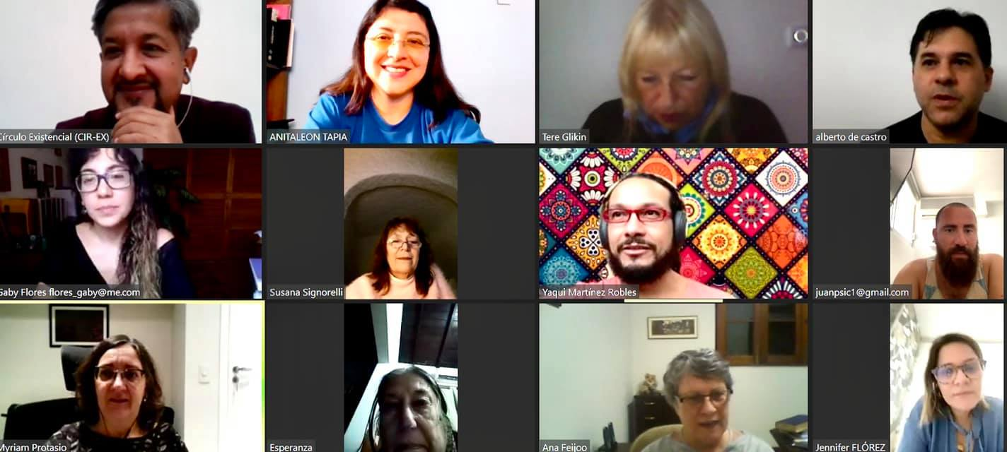

Ya en el segundo mes de la cuarentena, volvimos a retomar nuestros temas diferidos y otros tantos quedaron aún pendientes ya que el panorama se mostraba bastante incierto.
Cada uno en los países miembros comenzó una vida online, desde lo afectivo y familiar como desde lo profesional, con cursos, encuentros y terapia a distancia.
Otro acontecimiento sucedió el 8 de mayo, se cumplió un año de la inauguración del II Congreso Mundial de Terapia Existencial y para nuestra sorpresa muchos de los que participaron en aquel evento nos enviaron un saludo. Peter Donders de Noruega fue el primero en hacernos llegar su mensaje: Ha pasado un año desde el fantástico 2º Congreso Mundial de Terapia Existencial en Buenos Aires. Me gustaría que supieras que fue una experiencia fabulosa que tiene un lugar permanente en mi memoria. ¡Muchas gracias por todo el trabajo que usted y su equipo han realizado! Luego continuaron muchos más: Gabriela Flores y Mónica Ortega de México, Flavia Rispo de Gran Bretaña, Katherina Goregliad de Perú, David Fuentes de México, José Maturana Silva de Chile, Adriana Lizaola de México, Emilio Romero de Brasil: Pienso que fue una buena oportunidad para ampliar nuestras fronteras con un enfoque teórico que se cuestiona a sí mismo y decide reformular inclusive algunas ideas y sobre todo enfatizar la importancia de las investigaciones. Aplausos para el equipo argentino!!!
Y desde distintos lugares de Argentina, también nos hicieron llegar sus saludos: Estela Spano, Luis González, Eleonora Naranjo, Eduardo Tristán, Teresa Glikin, Martín Gustavo Zibelman, entre otros.
En ese tiempo de la cuarentena, surgieron varias ideas, entre ellas dedicar este número de la revista a lo que nos sucedió durante la pandemia, a las investigaciones que se realizaron, a líneas de análisis sobre este tema y hemos dejado para otro numero la sección entrevistas.
También y para no frustrarnos decidimos desde la Delegación Argentina, hacer un encuentro que dadas las circunstancias vividas sería virtual y lo llamamos I Encuentro Latinoamericano de Psicoterapia Existencial y dejamos como temática la misma que íbamos a utilizar para el X Congreso, Desafíos existenciales en la terapia. El encuentro se realizó el 4 de julio y constó de dos partes, una por la mañana donde expusieron: Alberto de Castro de Colombia, Myriam Moreira Protasio de Brasil, Gabriela Flores de México, Susana Signorelli de Argentina y Ana María López Calvo de Feijoo de Brasil. Y la otra, fue por la tarde donde expusieron: Ana María León Tapia de Ecuador, en ausencia de Emilio Romero por hallarse enfermo el lugar lo ocupó Max Jiménez de México, Yaqui Martínez de México, Teresa Glikin de Argentina y Ramiro Gómez de Perú.

Compartimos aquí algunos momentos del encuentro
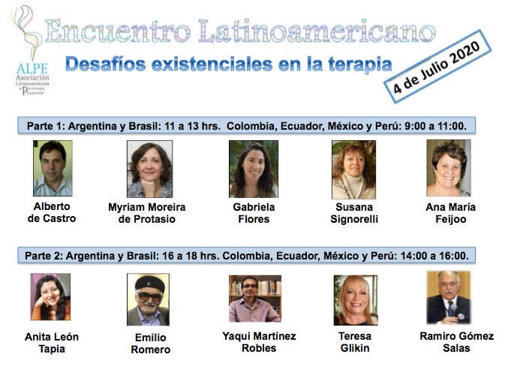

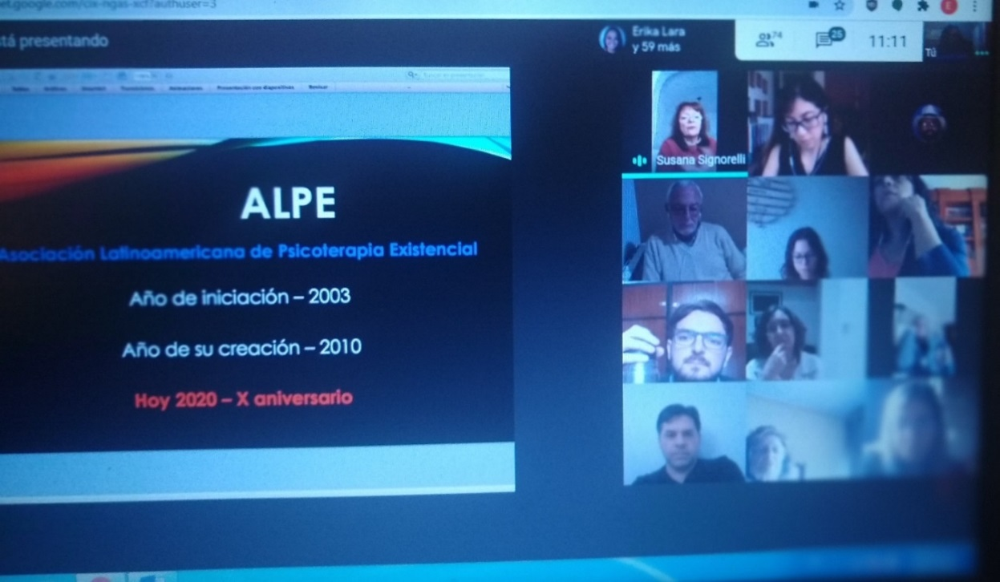
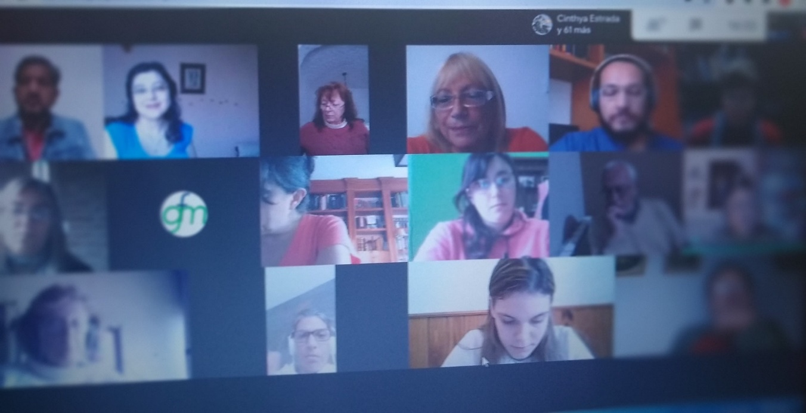
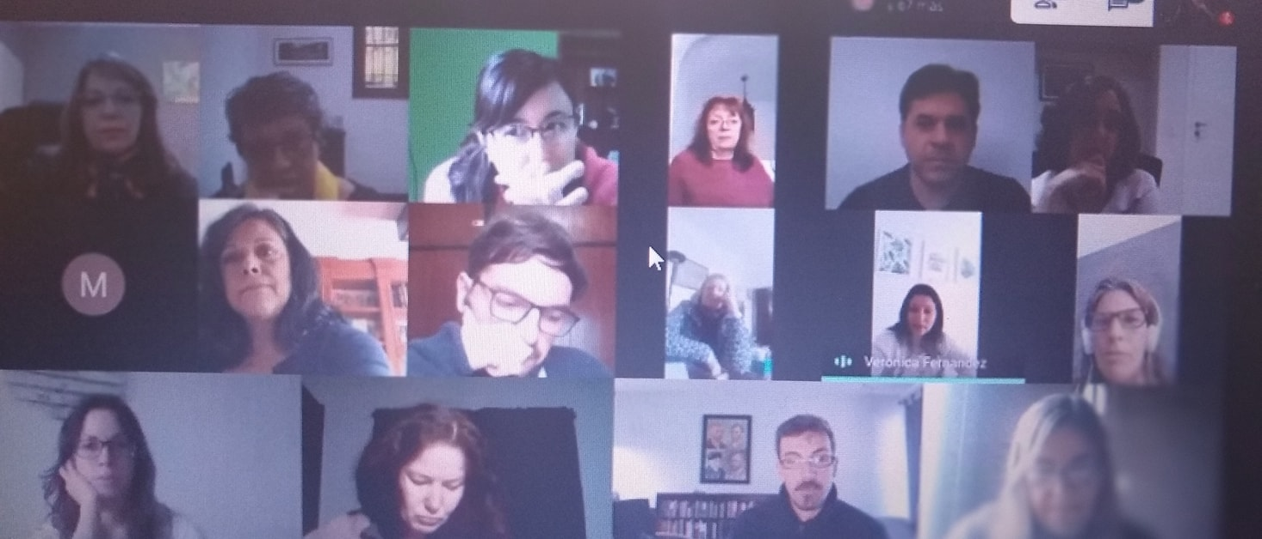

Desde la Delegación de ALPE Argentina, también surgió la idea de hacer un libro en el cual estuvieran expuestas nuestras reflexiones acerca de lo que nos acontecía.
Quien desee leerlo puede hacerlo bajando el libro por Amazon. Su título es Reflexiones en cuarentena. También en la sección Comentario de libros, encontrarán un artículo de Emilio Romero referido al mismo.
En este número de la revista solamente publicaremos el comienzo del libro para que tengan una idea de qué se trata.
También en ese tiempo se me ocurrió hacer una investigación sobre las vivencias acerca de la pandemia, la cuarentena y las reacciones sociales que esto producía. Los resultados están publicados en la sección Investigación.
Asimismo en julio, Perú a través de la Delegación Perú de ALPE, representada por la Asociación Peruana de Psicoterapia Fenomenológica Existencial realizó de forma virtual su IX Semana de Cine Existencial, en la cual participaron además de los miembros de dicha asociación, su presidente Ramiro Gómez, y otros miembros de ALPE, Ana León Tapia de Ecuador, Gabriela Flores de México, Teresa Glikin, Dante Duero y Susana Signorelli de Argentina.

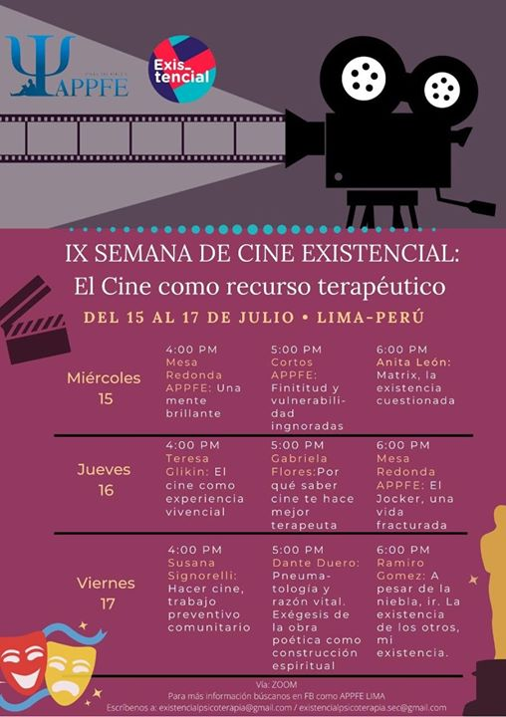

Sección ensayos y revisión
LA NIÑEZ Y LA EDUCACIÓN EN ÉPOCA DE PANDEMIA
Martha Patricia Amaya Olaya
Neiva, Colombia
Fundación Sembrando Futuro con afecto

Resumen
El presente escrito intenta dar cuenta de la forma como los niños y niñas de poblaciones vulnerables y en alto riesgo social enfrentan su diario vivir en medio de la crisis que atraviesa el mundo (pandemia – COVID19). El apoyar con los gastos de la casa y con el sustento diario se convierte en su principal fuente de ingreso. Pareciera que los pequeños pudiesen soportar los riesgos que provoca esta situación, sin embargo, lo que se produce es el incremento de episodios que generan tensión frente a lo invisible que aún resulta esta realidad para el estado. Situación que convoca a la educación como escenario que favorece la transformación social, que no es ajena ante la crisis actual, sino que a través de ella se visibilice la existencia y las experiencias desde el acompañamiento para incentivar el buen vivir en sus contextos sociofamiliares desde la acción colectiva.

Palabras clave
Niñez, vulnerabilidad, pandemia, educación, existencia

Abstract:
This paper attempts to show the way in which children from vulnerable and high social risk populations face their daily lives in the midst of the current crisis that the world is going through (pandemic - COVID19). Supporting with the household expenses and the daily sustenance become their main source of income. It seems that the little ones could bear with the risks that this situation causes; however, what occurs is the increasing of episodes that generate tension (violence, abuse, neglect, school dropout) faced the invisible that this reality still results for the state. .
Situation that calls the education as a scenario that favors social transformation, which is connected with the current crisis, but through which the existence and experiences of accompaniment are made visible to encourage good living in their social and family contexts from the collective action.

Keywords
Childhood, vulnerability, pandemic, education, existence

INTRODUCCIÒN
¿Qué ha pasado con los escritos y con la obra de las mujeres a lo largo de la historia de la filosofía? ¿Qué ha pasado con las ideas y con los testimonios de tantas voces femeninas a través del tiempo? ¿Por qué se ha silenciado o ignorado tantas veces el aporte femenino al mundo intelectual?

Las áreas educativa y social han sido un llamado constante a conocer, indagar, comprender las realidades que se tejen en torno a la niñez, específicamente en sus contextos, lo que ha permitido explorar acerca de cómo viven sus experiencias vitales y de qué manera se exponen en su cotidianeidad. Hoy, como en otros tiempos (con o sin pandemia) se hace visible la inequidad, la injusticia social, la constante contrariedad a la que se expone la niñez por parte de los adultos, la falta de acciones claras que favorezcan un acompañamiento digno para quienes están depositadas las esperanzas de una nación y que se quedan lejanas a la comprensión de la niñez que merece toda la atención y cuidado.
La educación es uno de los escenarios que favorece los procesos de transformación en el desarrollo humano, que permite provocar análisis profundos y críticos alrededor de cada una de las experiencias que se tejen en el mundo de lo cotidiano. A través de la educación se ha permitido la construcción de los intereses propios como los del bien común a través de alternativas o modelos de desarrollo que se propone en las naciones a partir de sus particularidades y necesidades.
Pese a ello surge de manera constante cuestionamientos alrededor de qué está ocurriendo con la educación más cuando en tiempos de crisis mundial, los niños y niñas merecen la atención y el cuidado prometido. Sin embargo, los niños y niñas que son estudiantes parecen seguir siendo vigilados y castigados por la postura que asumen frente a lo que se les propone hoy y que insiste en modelos económicos competitivos, controladores, un mundo que arroja a la niñez de manera prematura al mundo del trabajo como un obediente y disciplinado.
Su cuerpo sujeto a un campo político. Al respecto Foucault, (1994) refiere que las relaciones de poder operan sobre él, una presa inmediata; lo cercan, lo marcan, lo doman, lo someten a suplicio, lo fuerzan a unos trabajos, lo obligan a unas ceremonias, exigen de él unos signos. Este cerco político del cuerpo va unido, de acuerdo con unas relaciones complejas y recíprocas, a la utilización económica del cuerpo; el cuerpo, en una buena parte, está imbuido de relaciones de poder y de dominación, como fuerza de producción; pero en cambio, su constitución como fuerza de trabajo sólo es posible si se halla prendido en un sistema de sujeción (en el que la necesidad es también un instrumento político cuidadosamente dispuesto, calculado y utilizado). El cuerpo sólo se convierte en fuerza útil cuando es a la vez cuerpo productivo y cuerpo sometido. (p.28).

Un salto a la edad adulta, “como sin darse cuenta”
¿Qué pasa hoy con los niños y niñas en esta época de pandemia? Se dice que uno guarda de la niñez las mejores experiencias y recuerdos. En tiempo de cuarentena pensándome en ella, en la vivida y compartida con los cercanos, con los hijos soñados y con los niños y niñas que favorecieron otros giros en mi Ser.
Hoy, el día comienza en el antejardín de la casa. Las plantas, sembrar, limpiar, aliviana y restablece el ánimo. Es cerca a la media mañana y ya han pasado una, dos, tres……seis personas, una a una solicita apoyo y colaboración:
-Buenos días Señora, qué pena quitarle parte de su tiempo, estoy por aquí solicitando algo de su colaboración y apoyo. ¿Tiene algo por favor para comer?
En este momento no tenemos nada en casa…
- Necesitamos llevar algo, tengo hijos… no sé cómo más sostenerlos.
Entonces, la niña que va con él se acerca también. Cada una de sus expresiones me hace retroceder, me llevan a mí. Parece que este espacio y momento diera lugar a ese sutil y nuevo delicado encuentro con la niña frágil y vulnerable de siete años. Me acerco, me encuentro en sus ojos, sonríe, creo que comprende que responderé a su pedido, es difícil negarlo...
Traigo entonces galletas, leche y pan. El padre se acerca y dice que no tiene con quien dejarla y prefiere que esté con él.
Venimos caminando desde…….. y debo llevar algo a casa. Doñita este tiempo ha sido muy difícil para todos…
Creí que iba a decir y reiterar que era difícil para él, pero no, incluyó a todos. Vi que a pesar de su queja había espacio para reconocer al otro. Entonces, le digo a la niña que se abrigue, que cubra la cabeza. El sol, cumplía su tarea.
Nos miramos, sonríe y en un gesto tímido permitimos vernos de pronto en otro encuentro.
Hasta luego doñita. (dice el Señor)…. y nuevamente: dios le pague….
El anterior encuentro invitó a realizar varias anotaciones una de ellas es que los recorridos que se intentan tejer desde la periferia, desde la población vulnerable se convierten en un constante reclamo, en reiterar a quienes les compete la necesidad de su atención. Sin embargo, el gobierno que promueve su ideal democrático, invisibiliza y a pesar del episodio mundial que hoy se vive (pandemia COVID 19) pareciera quedarse empeñado en inagotables promesas gubernamentales que terminan siendo un paisaje alejado de su realidad.
En Colombia según el censo del DANE 2018 el total de población es de 49.834.240 de los cuales el 31,02% (15.454.633) son niños, niñas y adolescentes lo que indica que a pesar de que hay un indicador importante de población adulta, la niñez, tendría que tener un lugar privilegiado de atención y de dedicación. En este orden para el trimestre octubre – diciembre 2019, el total nacional de la población de 5 a 17 años que trabajó fue de 586 mil personas. En la cabecera se reportaron 278 mil personas en los centros poblados y en los centros poblado y rural disperso la población reportada fue de 308 mil personas. Para el total nacional, el 68,2% de las personas entre 5 y 17 años que trabajaron correspondió a hombres y el 31,8% a mujeres. (DANE, 2019).
Sin embargo, el incremento de población infantil por efectos de la pandemia continúa en aumento y va a aumentar, pues, hay una amenaza latente porque al haber una reducción del ingreso surge la necesidad de que los padres le digan a los hijos que tienen que salir a rebuscarse. (López, 2020).
Parece entonces que el “no Ser” como lo describe Dussel, (2020) haciendo alusión a los olvidados, a los nadies, a la periferia, donde muchos no quieren estar, requieren de la acción solidaria, pero sobre todo de su propio accionar. Lo anterior, lo conecto con la experiencia vivida el día de hoy frente al lugar de la casa y que como de costumbre por estos días varios niño(a)s han estado pasando un(a) tras otro(a) solicitando apoyo para colaborar con los gastos de su casa y lograr subsanar algunas de sus necesidades básicas, más ahora en estos momentos de crisis y que no se logra recibir “la asistencia” que se ha quedado mínima por no decir nula en quienes hoy ameritan nuestra más delicada y cuidadosa atención (la niñez).
La niñez, entonces pareciera cercana a sus realidades sociales, y lejana a los adultos que deberían proporcionarles protección y apoyo. Estos, les siguen fallando y aquellos que les representan, la autoridad o el poder, se quedan sin argumentos para brindarles lo que requieren por derecho. Las miradas de incertidumbre, la búsqueda de una solución que no llega, sigue provocando sin duda el afán de crecer, dando lugar al repetir historias de un pasado no resuelto en donde la infamia de la violencia cobra en ellos sus mejores años. Lo describo de esta manera dado que varios de lo(a)s niño(a)s con quienes he tenido oportunidad de acompañar y hablar han tenido que exponerse a episodios donde la niñez da un salto a la edad adulta “como sin darse cuenta”, sin tener la posibilidad de vivirla y disfrutarla como lo definen las normas y el orden del deber ser.
A ello se suman sus historias de vida, las violencias por las que han tenido que atravesar y que no dan tregua, los abusos, las desapariciones, los desplazamientos, las pérdidas, los duelos sin elaborar. Pues ellas son importantes para la historia que cada uno cuenta. Como refiere Butler, J. (2017) “la historia con la que rompí sigue ahí, y la ruptura se instala en mí aquí y ahora” (p. 17)
Es así, que los niños y niñas que favorecieron otros giros en mi Ser nuevamente se encuentran para reafirmarme que lo vulnerable es fuerte, que persiste en el recuerdo y hace que la existencia tome fuerza desde lo más profundo de cada uno. Hoy, bajo la crisis mundial (pandemia COVID 19) continúan colocándose en evidencia situaciones que deja notar la brecha social de constante inequidad e injusticia en la que vivimos y que cada vez se hace menos llevadera para quienes difícilmente sobreviven con lo que “les toca”.
Las comunidades de base soportan lo peor de la desidia de un estado indolente, que se rasga las vestiduras ante la continua corrupción que no da tregua y que termina afectando a los que duramente sobreviven hoy de una asistencia desmedida que sigue repitiendo la relación de la clase dominante para paliar mínimamente la miseria que perpetua el sistema de explotación. A ello se suma el encuentro del consuelo y es entonces la suma de credos, de religiones que aparecen para mitigar el dolor de lo que produce el abandono y que se marca en el cuerpo.
El cuerpo disciplinado en su totalidad es la mejor forma de asegurar la economía del gesto. Por su parte, el gesto no puede realizarse en su mayor eficacia si no es teniendo como apéndice la propia máquina, o en su defecto, objeto. Un imperativo que controla desde el interior del individuo las fases en las que se desarrollará el gesto para su mayor eficacia. (Foucault, 2009, p.156).
Sin embargo, nuevamente se continúa a exposición, lo que aún no logra ser resuelto. El otro, que para esta oportunidad se encuentra en el “buen samaritano”, se despliega en el apoyo, en la compasión, una relación que invita a la reconciliación por un instante de aliento y de presencia.
A lo mejor esto no es suficiente, puede ser una opción, pero, ¿dónde queda lo que ese otro busca en la relación con su entorno?, ¿en dónde queda su Ser cuando tiene que exponerse y mediar con el riesgo latente que le depara un mundo que se muestra indolente y falto de “humanidad”? Dura tarea la que sigue circulando, es necesario continuar preguntando e indagando sobre la relación del Ser en el mundo.
Las comunidades de base lo saben, lo comprenden, no son ajenos a sus realidades sociales, educativas, económicas, políticas, a lo mejor las crisis las favorecen. Se hace imprescindible que la educación en la población vulnerable se convierta en puente para mitigar las brechas, para que las acciones logren responder a sus intereses y necesidades. Es lo mínimo que puede hacer un estado que debe sus logros a quienes les han dado el privilegio de estar ahí liderando sus causas. ¿Y para qué? Para acompañar, para escuchar, para comprender, pero sobre todo para favorecer la acción del cuidado ético a favor de la niñez, en su presente, en los retos que tienen que enfrentar a diario en sus contextos sociales y donde la necesidad de la comprensión se convierte en posibilidad de encuentro con lo común, con lo cotidiano.
Concebir la educación como un derecho inalienable para todos(as) sin distingo de raza, edad y donde se da la posibilidad de la participación a través de la voz y de la visibilización social del sujeto, provoca una postura activa, donde la participación no puede darse a la espera. Lo que se nos propone en realidad como tarea de reflexión es el análisis crítico del mundo en que vivimos: Tenemos que imaginar y construir lo que podríamos ser para desembarazarnos de esta especie de doble imposición política consistente en la individualización y la totalización simultáneas de las estructuras del poder moderno. (Foucault, 1994, p.30)
Para ello, los marcos legales que han sido argumentados y aprobados luego de varias luchas y creados para garantizar el derecho a la educación como escenario que favorece procesos de evolución en una comunidad donde la constitución política de Colombia 1991 en su artículo 67 refiere que “la educación es concebida como un derecho de la persona y un servicio público que tiene una función social; con ella se busca el acceso al conocimiento, a la ciencia, a la técnica, y a los demás bienes y valores de la cultura. La educación formará al colombiano en el respeto a los derechos humanos, a la paz y a la democracia; y en la práctica del trabajo y la recreación, para el mejoramiento cultural, científico, tecnológico y para la protección del ambiente”

CONCLUSIONES
La argumentación implica entonces colocar voz en aquello que no logra aún cobrar sentido frente a lo que se propone desde los marcos legales y que no se cumple. Es importante la mirada frente al compromiso en los procesos formativos, hay argumentaciones y discursos que pueden dar validez a la tarea en los escenarios educativos. Lo cual, implica dar claridad acerca de los conceptos (teóricos) que se ponen de manifiesto y llevarlos a la acción educativa.
La argumentación vista desde lo práctico nos lleva a acciones concretas a partir del lenguaje como herramienta para convencer y movilizar al otro. Es por ello, que “la educación desde la acción comunicativa hace parte de la acción social” (Kemmis, Cole y Suggett, 2007 p. 23) lo que implica aprender a escuchar al otro u otra sin el prejuicio, porque presuponer dificulta la escucha, la comprensión, el autorreconocimiento y el reconocimiento del otro. Cepeda, (2014) refiere que la duda en el escenario del lenguaje actúa como control crítico, para generar posiciones y sobre la comprensión construir nuevas significaciones.
En este sentido, la educación es una dimensión que favorece la investigación crítica que implica el reconocimiento del otro y poner en diálogo los saberes propios que lleva a un conocimiento de sí mismo, al empoderamiento de una comunidad, que permite ampliar redes de conocimiento y prácticas colectivas. En lo anterior es importante la comunicación en redes y para lo que hoy tampoco es ajeno el proceso educativo.

Sin duda la crisis de la pandemia va a continuar perpetuando las condiciones de vida de los padres en los hijos, baja escolaridad y menores posibilidades para la movilidad social. Lo anterior, muestra un panorama complejo, que invita a la creación a pesar de la crisis, a que los grupos puedan dar cuenta de si, a hacerse cargo. Acciones que movilizan y que animan a visibilizar lo que ocurre cuando se evidencia a través de acciones colectivas “cuando se plantea que el individuo puede hacerse cargo de sí mismo bajo unas condiciones de precariedad generalizada, si no de auténtica pobreza, se está dando por hecho algo asombroso, y es que se asume que las personas pueden (y deben) actuar de manera autónoma en unas condiciones en que la vida se ha hecho invivible” (Judith Butler, 2015. Pag.249).

La complejidad de lo humano y la posibilidad de acompañamiento desborda todo tipo de barreras sociales, económicas, educacionales. La niñez fragmentada por diversas situaciones necesita que se logren realizar revisiones más profundas de escucha atenta y de observación cuidadosa que favorezcan la relación con su Ser en el mundo, que invite a la comprensión de su existencia en la relación con cada uno de las dimensiones humanas.
Referencias bibliográficas
Butler, J. (2017) Cuerpos aliados y lucha política. Paidos, Barcelona.
Cepeda, (2012). Entorno a una ética de la escucha. Universidad Nacional de Colombia,
Facultad de ciencias humanas, Departamento de filosofía. Bogotá, Colombia.
Constitución política de Colombia (1991). Recuperado de: https://pdba.georgetown.edu/Constitutions/Colombia/colombia91.pdf
DANE, (2019). Mercado laboral, trabajo infantil. Recuperado de https://www.dane.gov.co/index.php/estadisticas-por-tema/mercado-laboral/trabajo-infantil
Dussel, E (2020). Estética de la liberación. Recuperado de: https://www.youtube.com/watch?v=ewNYP9py2rE
Foucault, M. (1994). Vigilar y castigar. Recuperado de: https://www.ivanillich.org.mx/Foucault-Castigar.pdf.
Foucault, M., (2009), Vigilar y castigar, Madrid, España: Siglo XXI.
Kemmis, Cole y Suggett (2007). Hacia una escuela socialmente-crítica: Orientaciones para el currículo y la transición. Valencia, España: Nau Lilibres
López, (2020). Pacto Global Red Colombia.
Derechos Humanos y Anticorrupción en el Leaders Summit 2020.

Curriculum

Psicóloga, especialista en lúdica para el desarrollo social y cultural, magister en educación y desarrollo humano. Con experiencia en acompañar procesos de intervención psico-emocional y psicosocial a comunidades vulnerables y en alto riesgo social. Manejo de metodologías de intervención en comunidad a través de modelos de atención individual, familiar y social. Docencia Universitaria. Profesional independiente, socia de la Fundación Sembrando futuro con Afecto.

Correo de contacto: maramayaolaya@gmail.com

Fecha de entrega: 12/05/2020
Fecha de aprobación: 29/06/2020

Sección aportes originales

HUMANIDAD EN SITUACIÓN LÍMITE:
¿DESPERTAREMOS A NUESTRA EXISTENCIA RELACIONAL?
Gaspar Segafredo
Bs. As., Argentina

“La creatividad nace de la angustia, como el día nace de la noche oscura. Es en la crisis que nace la inventiva, los descubrimientos y las grandes estrategias.
Es en la crisis donde aflora lo mejor de cada uno”.
Albert Einstein.

Resumen
Se plantea el interrogante acerca de si la actual crisis global por la pandemia, que frenó el andamiaje de nuestra forma de vida individual y colectiva, puede representar una situación límite para la humanidad. El concepto de situación límite, acuñado por el filósofo y psiquiatra existencial Karl Jaspers, trae sufrimiento y conciencia de la propia mortalidad; también la oportunidad de replantear la propia relación con uno mismo, los otros y el mundo. Asomarse de forma concreta y simultánea a la posibilidad de enfermedad y muerte tanto individual como colectiva (la idea de extinción), podría echar luz sobre nuestra muchas veces ignorada existencia relacional. Las viejas estructuras socioeconómicas, políticas y culturales que han funcionado sobre la base de un paradigma individualista, objetivista y de escisión con el medio ambiente son actualmente insostenibles; esta crisis lo resalta. Despertar a nuestra existencia relacional convocaría al valor de crear nuevos modos de ser, donde individuo-comunidad-mundo reconocieran y accionasen su interdependencia de forma consciente y comprometida.

Palabras clave
Pandemia COVID-19, Situación límite, Crisis existencial, Existencia relacional, Psicología, Existencialismo, Globalización.

Abstratc
The current global crisis caused by the pandemic, which stopped the scaffolding of our individual and collective way of life, may represent a limit situation for humanity. The concept of limit situation, created by the existential philosopher and psychiatrist Karl Jaspers, contains harm and awareness of one's mortality, and also the opportunity to revise one's relationship with oneself, others and the world. Peering concretely and simultaneously at the possibility of illness and death, both individual and collective (the idea of ​​extinction),

could shed light on our many times ignored relational existence. The old socio-economic, political and cultural structures that have functioned until today on the basis of an individualistic, objectivist and human-environment split paradigm are currently unsustainable; this crisis underlines it more than ever. Waking up to our relational existence would summon the courage to create new ways of being, where individual-community-world would recognize and act upon their aware and committed interdependence.

Keywords
COVID-19 pandemic, Limit situation, Existential crisis, Relational existence, Psychology, Existentialism, Globalization.

DESARROLLO
Hay una idea que está en el aire (paradójicamente, un aire menos contaminado, pero canal del virus); en los medios, en artículos académicos, en memes y videos virales, en diálogos cotidianos, a través del zoom o del barbijo. La pandemia y su cuarentena, que han puesto un freno a la estructura política, socioeconómica y cultural global tal como la conocíamos, y al trajín diario que sostuvo la frágil quimera de certidumbre de las últimas décadas, implica una crisis existencial para la humanidad de la que saldremos transformados. Para bien o para mal. El claroscuro que contiene toda crisis, de riesgo-oportunidad, emerge a través de vívidas imágenes que se difunden en redes sociales: al drama médico y económico de la pandemia, se superpone un claro respiro medioambiental; en algunos lugares la naturaleza revive, literalmente. Esto ocurre en un momento donde la supervivencia de la humanidad se vincula directamente con la de la Tierra. Incluso desde el paradigma cientificista (o al menos, una parte de la comunidad científica que lo representa), que comprueba empíricamente el calentamiento global y los efectos de la contaminación, producto de aquella maquinaria a la que la pandemia ha frenado de un plumazo.
Esta crisis de la humanidad podría analizarse específicamente desde el concepto de situación límite de Karl Jaspers (2012/1959): “Situaciones insuperables, inmutables (…) en las que se despierta a la existencia y hay un naufragio de la realidad inmediata“ (p. 357). La aplicación individual que planteó originalmente Jaspers se replicaría actualmente también a nivel colectivo. ¿Se podría decir que la persona, y la humanidad, literalmente inseparables, como en estructura fractal, estarían experimentando la conciencia de la propia mortalidad, y un despertar, más o menos forzado, a la propia situación existencial?
Desde el sentido común, pocos dudarían que la actual estructura política, económica y social mundial está en decadencia, y es francamente insostenible, e insustentable (Morin, 2010). La actual pandemia solamente lo resalta. Más allá de las distintas predicciones de pensadores contemporáneos sobre esta crisis, en sus vertientes optimistas de golpe fatal al capitalismo y surgimiento de una sociedad global cooperativa y solidaria (Zizek, 2020), o pesimistas como producto de un sistema deshumanizante que se profundizaría (Agamben, 2020), cabe hacer una pausa para reflexionar sobre el proceso antes que definir de antemano el resultado. En este sentido, posiblemente la perspectiva existencial tenga hoy un rol fundamental en la comprensión de lo que nos ocurre, particularmente en su integración de psicología y filosofía. Esta crisis, refleja como pocas, el fenomenológico continuum humano (y lo ilusorio de la separación) entre individuo, alteridad, sociedad, mundo; tanto en la clásica concepción filosófica que guía a la psicología existencial, de ser-en-el-mundo (Heidegger, 2018/1927), como en otras vinculadas; por ejemplo, la concepción neurofenomenológica de mente encarnada, donde conciencia subjetiva corporizada y mundo se co-construyen enacción y sin límites demarcados (Varela, 2011).
Tal como explica Martínez Robles (2012) y emerge con gran potencia en la pandemia, antecedida por recientes manifestaciones ambientales, debacles financieras y de representatividad política: vivimos una época de múltiples tensiones que van desde lo bélico y económica hasta lo médico y ecológico; y la vocación del enfoque existencial es precisamente iluminar la vivencia de las crisis. “Responde (…) tanto a crisis y dilemas que se presentan de forma particular como a aquellas que nos confrontan ontológicamente, es decir, de manera universal” (p. 24).

SITUACIÓN LÍMITE: Individuo-humanidad-mundo.
Hay varios artículos que ya mencionan a la pandemia y sus consecuencias como una situación límite (Méndez, 2020). ¿Pero qué significa esto en la vida de cada uno de nosotros, en la experiencia de la humanidad, y en nuestra relación con el mundo, con el otro y con la naturaleza? Son distintos planos intrínsecamente unidos, interconectados, anidados, que se co-construyen recíprocamente, como sostienen paradigmas fundamentales como el del pensamiento complejo (Morin, 1993), y, específicamente enfocados en la experiencia humana subjetiva, distintos filósofos de la existencia, fenomenólogos y psicólogos existenciales. El desarrollo existencial dialogal de Martin Buber (2013) lo elabora particularmente. A través de esa vinculación Yo-Tú, donde el encuentro real toca, conforma, dinamiza y trasciende a los dos seres, sean persona-persona, persona-caballo o persona-árbol. Asimismo, resulta esclarecedor aquello que sostiene Erich Fromm (2007) respecto a que toda persona contiene a la humanidad entera, como la parte de un holograma que guarda la información del todo: “Yo tengo dentro de mí toda la humanidad: se da la paradoja de que, no obstante, no haya dos individuos iguales, a la vez; todos compartimos la misma sustancia, la misma cualidad. No hay nada que se dé sólo en ese hombre. Todo se da también en mí. Yo soy criminal y yo soy santo. Yo soy niño y yo soy adulto. Yo soy el hombre que vivió hace cien mil años y yo soy el hombre que vivirá dentro de cien mil años, suponiendo que antes no aniquilemos la especie humana” (p. 102-103).
Podemos detenernos en el último fragmento de la cita de Fromm. En primer lugar nos recuerda que hace décadas varios pensadores advierten sobre este peligro; luego, lleva a interrogarnos acerca de qué significaría que la humanidad tomara conciencia de que peligra como especie. ¿Podría ocurrir a escala colectiva lo mismo que ocurre cuando una persona se encuentra (real o simbólicamente) frente a la propia mortalidad, y puede transformar la angustia en replanteo de la autenticidad de su existencia y de sus valores (Yalom, 2015)? Cabe regresar un momento al origen jaspersiano del asunto, con su foco en la vivencia individual.
Karl Jaspers explica que la situación límite abre un abismo existencial en la secuencia de situaciones ordinarias, donde la persona cae de su eje de continuidad, de su construcción de realidad, y esta se revela tal cual es: un armado con ilusiones de certeza y seguridad, que reniega de la finitud y la dinámica vital. Es una experiencia humana de vértigo ante la existencia desnuda, a partir de la disolución de la cotidianidad. Las situaciones límite significan enfrentar la muerte, la lucha, la culpa y la casualidad, como inevitables de la existencia humana. La vivencia de estas situaciones implica sufrimiento y conciencia de la propia finitud, y especialmente carencia de fundamento y de sostén de la experiencia y el pensamiento (Jaspers, 1950). De hecho, según Jaspers, la angustia psicopatológica de la neurosis y la psicosis implicaría el equivalente a la experimentación de una situación límite permanente. La neurosis sería “un fracaso ante las situaciones límite y, la meta de la terapia, la autotransformación del ser humano que a través de las situaciones límite llega a la comprensión de sí mismo” (Jaspers, 2012/1959, p. 358). Aquí surge el carácter paradójico de las situaciones límite, relacionado con el claroscuro trágico-potencial de la existencia humana, tan bien definido por el enunciado del maestro Kierkegaard (2007/1849): “El yo es una síntesis de lo infinito y lo finito”, donde se encuentran posibilidad y necesidad en el devenir concreto de uno mismo. Paradoja de nuestra subjetividad, traducida en su aplicación psicológica actual como límite-libertad o expansión-constricción del sí mismo (Schneider, 2015).
En este sentido, es ante el límite de su existencia que el ser humano es libre y responsable de realizarla en toda su potencialidad. “Aquello que el ser humano realmente es y aquello que puede devenir tiene su origen en la experiencia, en la aceptación y la superación de las situaciones límite” (Jaspers, 1950, p.353). Así es que en la situación límite de la muerte surge la vida auténtica, en el azar el sentido, en la lucha la serenidad y en la culpa la responsabilidad. Esto se vincula también con el principal aporte del reconocido psiquiatra vienés, Víctor Frankl (2013): la posibilidad de hallar sentido en las situaciones de sufrimiento inevitable, y de responder a la adversidad con una profundización de la autenticidad existencial. A mayor dificultad, mayor realización potencial contenida.
Por otra parte, en las situaciones límite se expresa la doble inclinación humana: el conocimiento y ejercicio de su responsabilidad creadora y de desarrollo, junto con la tendencia a la nada y a la seguridad de las estructuras previas (Jaspers, 1950). Nuevamente se hacen presente riesgo y oportunidad; riesgo de estancarse en algo que ya no resulta funcional a la persona, y a partir de allí la posible problemática vital hasta llegar a la psicopatología; por otra parte, potencialidad de autotransformación y desarrollo de la persona en su dinámico devenir. Jaspers explica que “las envolturas de las formas de vida” necesitan transformarse para que la subjetividad de la persona en su relación con el mundo pueda ir desplegándose, y que dicha transformación ocurre gracias a las situaciones límite, que ponen en jaque el constructo conocido para lanzarse a continuar la incierta creación de uno mismo. Esta comprensión del ser humano, incluye la antigua y siempre actual sentencia de Heráclito, del flujo inevitable de la existencia. En un plano menos profundo, también remite a la formulación piagetiana del desarrollo y madurez de la inteligencia y su capacidad de abstracción (Piaget, 2015/1969). Sin embargo, Jaspers habla de un desarrollo subjetivo que continúa durante toda la vida; que en la dimensión fisiológica y cognitiva podría vincularse también con la neuroplasticidad.
La fundamental situación límite de la muerte manifiesta un inevitable de todo lo existente: desde la microconstelación que es la persona hasta el conjunto de constelaciones que conforman la Vía Láctea, pasando por el planeta Tierra. Todo lo real es transitorio. En el nivel de la persona, podemos ejemplificar con la presencia de los seres queridos, un vínculo de pareja, una situación productiva laboral, entre otros, y, en primer y último lugar, la propia vida; todo nace y muere. Es una obviedad, muchas veces olvidada por el trajín cotidiano. Pero la crisis que trae la pandemia nos lo recuerda. Quizá pueda ser útil no pensar constantemente en la caducidad, evitar la angustia que implica, durante la diaria resolución de las situaciones ordinarias. Sin embargo, es muy peligroso vivir la vida como si no existiera final, porque se corre el riesgo de olvidar poner el foco en lo que más se valora. La situación límite de la muerte empuja a salir de esa construcción cotidiana a-mortal, y a comprender la vida en su paradoja. Yalom (2015) lo comprueba en su amplia experiencia clínica con pacientes oncológicos: “La confrontación con la propia muerte es una situación límite por excelencia y posee la capacidad de provocar un cambio radical en la manera de vivir de la persona en el mundo (...) Nos aleja de las preocupaciones triviales y comunica a la vida una profundidad, una agudeza y una perspectiva enteramente diferentes” (p. 195).
El proceso vital de una persona, encuentra en las situaciones límite puntos de inflexión esenciales para su dinámica, en el despliegue y la transformación de la subjetividad. Al mismo tiempo contienen sufrimiento y grandes riesgos. Son bifurcaciones en el camino, que pueden significar enriquecerse con el descubrimiento de nuevos mundos, pero también el riesgo de perderse en los bosques de la angustia, y caminar en círculos sin hallar la salida. En síntesis, la experiencia urgente de una situación límite implica la idea de la propia muerte, el colapso de esquemas fundamentales, replanteo de los propios valores y decisiones importantes.

PANDEMIA, EXISTENCIA RELACIONAL Y CREATIVIDAD
¿Esta comprensión de la existencia individual, puede llevarse a escala colectiva? Si volvemos a Fromm, cada persona contiene a la humanidad entera, en estructura fractal, por lo que no habría una existencia individual, sin su correlación colectiva. En su reconocida conferencia El existencialismo es un humanismo, Jean Paul Sartre lo deja claro en el compromiso del propio elegir(se): “Cuando decimos que el hombre es responsable de sí mismo, no queremos decir que el hombre es responsable de su estricta individualidad, sino que es responsable de todos los hombres” (p. 33). A su vez, Edgar Morin, en Tierra Patria, inscribe esta conciencia humanista en una conciencia planetaria: “La comunidad de destino de la humanidad, propia de la era planetaria, debe inscribirse en la comunidad del destino terrestre” (p.68). Sin embargo, a veces resulta difícil que lo dicho aflore a la conciencia. La envoltura cotidiana suele taparlo. Como también tapa el hecho de que no hay nada a priori, no hay existencias predeterminados, sino que somos personas y humanidad en devenir.
En una entrevista reciente prepandemia, Alfried Längle, uno de los exponentes actuales del análisis existencial, dijo que la honda crisis ambiental de los últimos años y el riesgo de extinción humano contenido, no podían interpretarse como una situación límite de la humanidad en sentido global. Su explicación fue que a pesar de que la crisis existía, esta era demasiado abstracta, que aún faltaba sentir la mortalidad en el cuerpo, volverla tangible (Segafredo, 2020). La pandemia trajo precisamente eso: la angustia de muerte en el cuerpo a escala individual, y la angustia de muerte cultural (como forma de vida) a escala colectiva. Hay incertidumbre respecto a la propia salud y la posibilidad de enfermar, conciencia de la propia mortalidad como individuos, pero también incertidumbre respecto a la continuidad de la forma de vida humana. También una conciencia forzada y asombrada de que la forma de existencia de esta humanidad, tal y como se desplegaba hasta el momento, no es eterna ni inexpugnable.
Cabe agregar que a la conciencia de la finitud, se suma la sorpresa por la llegada repentina y azarosa (más allá de las teorías conspirativas y de que realmente alguien hubiera participado activamente de la generación del virus y la pandemia), así como un paradigma de lucha casi bélico respecto al enfrentamiento del virus, y el despertar de preguntas acerca de nuestra culpabilidad respecto a la situación (por ejemplo, en relación a la mencionada problemática ambiental y las imágenes de su vitalidad ante nuestra ausencia). La actual situación límite contiene, por tanto, las diversas situaciones límite mencionadas por Jaspers; es así de gran profundidad crítica y existencial, tanto en su dimensión de peligro como en el de oportunidad.
Esto conlleva gran sufrimiento, que en muchos casos también se manifiesta explícitamente en enfermedad y muerte; en hambre, indigencia; en masivos padecimientos psicoemocionales de ansiedad, estrés y duelos complicados (Botella, 2020). Convoca a replantear el modo de ser-en-el-mundo, a escala persona y humanidad. Hace ya décadas que la humanidad está en crisis (simbólica y concretamente), pero nunca se ha vuelto tan real y corpórea a escala global; como evidencia manifiesta de la existencia relacional. Hasta ahora los desastres ambientales y sociales de nuestro insostenible sistema de producción, no han llegado ni puesto en riesgo al cuerpo de todos. Aunque ocurran catástrofes ambientales que recuerdan que la Tierra está en peligro, para la mayoría de la humanidad esas catástrofes ocurren en “lugares lejanos”. Aunque la indigencia afecte a enormes poblaciones, para quienes no padecemos hambre aquello sigue en “la lejanía”. De hecho, se refleja una negación de esta realidad y de las inevitables necesidades de transformación, en la amplia elección de gobernantes extremistas que han prometido regresar a viejos esquemas caducos. Algunos de esos gobernantes han sido los que peor han manejado la reciente crisis por la pandemia.
Sin embargo, lo que ocurre con la pandemia y la cuarentena es que gran parte de la humanidad ha vivido y está viviendo, sincrónicamente, la crisis y su drama. Ni la clase social ni el nivel del PBI nacional ni el lugar en la jerarquía geopolítica de la propia región eximen a nadie. Por una parte, el virus obligó al aislamiento, pero también reunió a la humanidad en esta experiencia compartida. Peligra la propia vida, y también la vida de la humanidad tal como la conocíamos. Del otro lado del encierro, la naturaleza tiene un respiro, que en cierta forma implica que nosotros tenemos un respiro de nosotros mismos. Así es que la falsa dicotomía y separación humano-naturaleza se resalta en esa contradicción. Así como lo hace también la falsa dicotomía yo y otro. No hablamos aquí de una indiferenciación, sino más bien de re-unión, de interdependencia y existencia inter-relacional: “la existencia comienza de una relación, y todo lo que somos emerge de redes inter-relacionales (…) Estamos en relación con el mundo físico y circundante; y en relación a otros que son, a la vez, semejantes y diferentes de nosotros” (Martínez Robles, 2012, p. 197). Ser-en-el-mundo, ser-con-otros, ser-en-relación. Somos en relación a nuestros antepasados y a aquellos que vendrán. Aquello que elijamos ser, devenir, el modo en que nos (re)creemos, la forma de vincularnos con el otro y el mundo, será una elección para todos los que son, para los que han sido y los que serán. Tomar conciencia y acción de esto, ya implicará una gran transformación. Según distintos pensadores, el abismo que enfrenta la humanidad, tiene que ver con la deshumanización y el desconocimiento en distintos niveles de esta existencia relacional (Morin, 2010). Aún hay un aferramiento a un caduco paradigma cartesiano e individualista moderno y a sus fragmentos que quedaron en ciertas formas posmodernas de hiperindividualismo (Lipovetsky, 2006).
El sufrimiento y la incertidumbre ante la pandemia son evidentes. En primer lugar, para los contagiados y sus familiares, para los países más golpeados; pero también para todos los socioeconómicamente afectados de acá en más; en algún sentido, más o menos directo, esto implicará a cada uno de nosotros. El riesgo reside en quedar atrapados en el miedo, a través de espasmos individualistas, balcanizantes y de nacionalismo al estilo sálvese quien pueda. A escala personal, un simple ejemplo podría ser el provisionamiento compulsivo de elementos de limpieza y alimentarios, que han dejado al resto sin. Que se replica, entre tantas otras cosas, a escala internacional en algunos casos con intentos similares respecto a medicamentos y vacunas. No obstante, como se viene diciendo desde principios de siglo en el ámbito de la política internacional: ante este mundo globalizado el nuevo realismo implica una mirada relacional cosmopolita (no para homogeneizar sino para reunir en la pluralidad), conciencia planetaria y cooperación en la resolución de problemas transnacionales; de lo contrario nadie se salvará (Beck, 2005; Morin, 2010). Hoy ya no hay forma de esconder que estamos inevitablemente en el mismo barco (Zizek, 2020). De aquí la oportunidad.
Esta situación límite, resalta tanto la crisis existencial que el ser humano como especie viene atravesando en las últimas décadas, como nuestra ineludible existencia relacional. Por lo que la oportunidad podría ser la de profundizar nuestra compasión y conexión; reconocer nuestra existencia relacional. Lo que le ocurre al otro ya no es más lejano. La humanidad compartida se hace presente y convoca a humanizar la vertiginosa realidad globalizada. El aislamiento al que estamos obligados hoy es un oxímoron. El sufrimiento que ocurre en otra casa, otra ciudad, en otro país o en otro continente nos afecta; guste o no, es también nuestro sufrimiento. Es un hecho. Estamos conectados en múltiples niveles, desde algo tan básico como el aire que compartimos y el medioambiente en cuyo encuentro surge nuestro ser.
A partir de este reconocimiento de nuestra existencia relacional, podremos aprovechar el campo de creación contenido en toda crisis (Fernández-Mouján, 1998). Para revisar y replantear la autenticidad de la vida que llevamos y de la humanidad que somos. Una autenticidad referida al momento presente que estamos viviendo, como persona, humanidad, mundo.
Fromm y May plantean, cada uno a su manera, conceptualizaciones muy interesantes de creatividad. May (1994) habla de la valentía de crear como un arrojo existencial hacia lo desconocido, en el descubrimiento de nuevas formas a través de las que una sociedad puede transformarse. Fromm (2007) plantea el vivir creativo como una forma de reconectar con el mundo y los otros, luego de conseguir la propia individuación y autonomía. Es un regreso consciente al vínculo (en principio siempre fue la relación, como dirían Buber o Bowlby, en distintos planos), pero desde una libertad responsable y con un aporte desde el particular modo de ser-en-el-mundo. Podría ser interesante pensar y accionar hoy una valentía de crear, para reconectar conscientemente con el otro y el mundo, desde la conciencia de sí. Tal vez llegó la hora de que esto ocurra en distintos planos del fractal persona-comunidad-humanidad-mundo.
En otros contextos podrán realizarse análisis acerca de cómo concretar en múltiples dimensiones el reconocimiento y fortalecimiento de nuestra existencia relacional: de qué manera fomentar la conciencia planetaria basada en el principio de “no sólo sino también” (Morin, 2010; Beck, 2005), democratizar políticamente la globalización de forma contextual, generar un sistema de producción y de vida sustentables, por ejemplo. Desde la psicología nos cabe participar del debate, y asumir el compromiso social inherente, al que convocaba Rollo May desde los años 60’, frente a las raíces de las problemáticas actuales. Sus palabras son poderosamente contemporáneas, han sido escritas con la conciencia de aquella relación que hoy tienen con nosotros, con la vida particular de cada uno y la propia participación de la humanidad y del planeta como un todo (hecho de partes que son, al mismo tiempo, totalidades):
“¿Al sentir cómo nuestros fundamentos se sacuden, nos retiraremos con ansiedad y pánico? Asustados por la pérdida de nuestros amarres familiares, ¿nos paralizaremos y cubriremos nuestra inacción con apatía? (…) ¿O tomaremos el coraje necesario para preservar nuestra sensibilidad, conciencia y responsabilidad frente al cambio radical? (…) Estamos llamados a hacer algo nuevo, a confrontar una tierra de nadie, a ingresar en una selva donde no hay caminos conocidos y desde la cual nadie ha regresado para poder guiarnos” (May, 1994, p. 12).

El viaje recién comienza.

Referencias Bibliográficas
Agamben G. (2020), “Contagio”, en; Amadeo P. (ed.), Sopa de Wuhan, pensamiento contemporáneo en tiempos de pandemia. ASPO.
Beck U. (2005), La mirada cosmopolita o la guerra es la paz. Barcelona, España: Paidós.
Botella L. (2020), “Psicoterapia y pandemia (I): entrevista de Anna Díaz Duelt”, Barcelona, España, Nota Mental, Blog de Luis Botella. Recuperado de http://notamental.me
Buber M. (2013), Yo y Tú. Ciudad de Buenos Aires, Argentina: Prometeo libros.
Fernández Mouján O. (1999), Crisis vital, un modelo de transformación en psicoanálisis y psicología social. Ciudad de Buenos Aires, Argentina: Editorial Nueva Visión.
Frankl V. (2013/1946), Psicoanálisis y existencialismo. Ciudad de México, México: Fondo de Cultura Económica.
Fromm E. (2007), El humanismo como utopía real. Barcelona, España: Paidós.
Heidegger M. (2018/1927), El ser y el tiempo. Ciudad de México, México: Fondo de cultura económica.
Jaspers K. (2012/1959), Psicopatologia generale. Roma, Italia: Il pensiero Scientifico Editore.
Jaspers K. (1950), Psicologia delle visioni del mondo. Roma, Italia: Casa Editrice Astrolabio.
Kierkegaard S. (2007/1849), Tratado de la desesperación, Buenos Aires, Argentina: Editorial Gratfico.
Lipovetsky G. (2006), La era del vacío, Barcelona, España: Anagrama.
Martínez Robles Y. A. (2012), Psicoterapia existencial, teoría y práctica relacional para un mundo post-cartesiano, Volumen 1. Ciudad de México, México: Reyes Trigos.
May R. (1994), The courage to create. New York, USA: Bantam Books.
Méndez M. (2020), “Hoy lo vivo está en mirar la muerte: información y alienación en la era de la pandemia”, Ensayos de Filosofía, Número 12, 2020, semestre 2, artículo 2, DOI 10.13140/RG.2.2.18572.13441
Morin Edgar (2010), ¿Hacia el abismo? Globalización en el siglo XXI. Madrid, España: Paidós.
Morin Edgar (1993), Tierra Patria. Buenos Aires, Argentina: Nueva visión.
Piaget J. e Inhelder B. (2015/1969), Psicología del niño, Madrid, España: Morata.
Sartre J.P. (2016/1946), El existencialismo es un humanismo, Madrid, España: Edhasa.
Schneider K. (2015), Existential-Integrative Psychotherapy, New York, USA: Routledge.
Segafredo G. (2020) "Entrevista a Alfried Längle", Revista Latinoamericana de Psicoterapia Existencial UN ENFOQUE COMPRENSIVO DEL SER, Asociación Latinoamericana de Psicoterapia Existencial (ALPE), Nro 20, Año 2020, Abril. ISSN: 1853-3051.
Varela F., Thompson E., Rosch E., (2011), De cuerpo presente, las ciencias cognitivas y la experiencia humana. Barcelona, España: Gedisa.
Yalom I. (2015), Psicoterapia existencial, Barcelona, España: Herder.
Zizek S. (2020), “Coronavirus es un golpe al capitalismo al estilo de ‘Kill Bill’ y podría conducir a la reinvención del comunismo”, en; Amadeo P. (ed.), Sopa de Wuhan, pensamiento contemporáneo en tiempos de pandemia. ASPO.

Curriculum
Psicólogo (UB), periodista y magíster en Relaciones Internacionales (unibo). Posgrado en Logoterapia y Análisis Existencial (UCA), formación en mindfulness (INECO). Asistente Comunitario en Salud Mental en el equipo infantojuvenil del Centro de Atención Primaria de la Salud La Ribera (San Isidro). Docente universitario.

Correo de Contacto:
gasparsegafredo@gmail.com

Fecha de entrega: 6/07/2020
Fecha de aprobación: 30/07/2020

Sección Investigación

INVESTIGACIÓN PANDEMIA POR COVID 19
Sentimientos frente a la pandemia, a la cuarentena y reacciones sociales
en Argentina y Latinoamérica

Susana Signorelli
Marta Guberman, Esperanza Abadjieff, Teresa Glikin, Liliana Villagra
Buenos Aires, Argentina
Fundación CAPAC – ALPE Argentina

Este trabajo ha sido presentado por en el 9º Congreso Mundial de Psicoterapia – Moscú 2020 - Congreso online: “Niños. Familia. Sociedad. Futuro. - El planeta de la psicoterapia durante y después de la pandemia de coronavirus». 24 al 29 de junio de 2020.
Conferencia de Susana Signorelli, miembro de honor del mismo, con el título
Sentimientos frente a la pandemia en Argentina y Latinoamérica.
Fecha 26 de junio a las 18:30 (hora Moscú) – (12:30 hora Buenos Aires)

Palabras preliminares
Resumen
El comienzo del año 2020 se vio sorprendido cuando se declaró una pandemia que afectó a toda la humanidad. Una de las primeras medidas preventivas tomadas por los diferentes países para contener de alguna manera los contagios fue el establecimiento de una cuarentena o aislamiento social, ya sea muy restrictivo o más laxo, dependiendo de la región. Cada país hizo resoluciones similares, aunque con algunas diferencias y con resultados aún inciertos.
Esto significó un replanteamiento total de nuestras vidas, proyectos que se detuvieron, otros que quedaron sin terminar, pero después de un tiempo y dado que el ser humano no puede dejar de proyectar, surgieron nuevos proyectos. Por lo tanto, ante la pandemia y la cuarentena, comencé a idear una investigación sobre los sentimientos que surgieron tanto en mí como en las personas cercanas a mí, ya sea en mis pacientes o entre colegas. El miedo a la muerte, el no poder acercarse a los seres queridos, la distancia social como medida preventiva para evitar infectarse, tuvo que producir sus efectos en la vida de todos nosotros y así lo planteé al grupo de ALPE Argentina.
A continuación, presentaré los resultados de esta investigación, que se centró en Argentina y en otros países latinoamericanos.

Palabras claves
Pandemia, cuarentena, sentimientos.

PANDEMIC INVESTIGATION BY COVID 19
Feelings in the face of the pandemic, quarantine and social reactions
in Argentina and Latin America.

Abstract
The beginning of the year 2020 was shocked when a pandemic that affected all humanity was declared. One of the first preventive measures taken by the different countries to contain contagions in some way was the establishment of a quarantine or social isolation, either very restrictive or more lax, depending on the region. Each country made similar resolutions, although with some differences and with still uncertain results.
This meant a total rethinking of our lives, projects that were stopped, unfinished, but after a while and since the human being cannot stop projectíng, new projects emerged. Thus, in the face of the pandemic and quarantine, I began to devise an investigation into the feelings that arose both in me and in those close to me, whether in my patients or among colleagues. Fear of death, not being able to meet loved ones, social distance as a preventive measure to avoid getting infected, had to produce its effects in the lives of all of us.
In this conference, I will present the preliminary results of this research, which was focused on Argentina and other Latin American countries.

Keywords
Pandemic, quarantine, feelings

Introducción
Los inicios del año 2020 se vieron repentinamente ensombrecidos por una pandemia que rápidamente iba desplazándose por todo el mundo, causada por el virus SARS – CoV-2, llamado “coronavirus” dado el aspecto de corona que presenta. La enfermedad que produce fue llamada Covid 19.
En Argentina se estableció una cuarentena, a partir del 16 de marzo para las personas mayores de 60 años, por ser considerada población de riesgo y a partir del 20 de marzo para toda la población.
Pasadas algunas semanas, comenzaron a surgir nuevas actividades dentro del encierro, empezamos a tener otro tipo de comunicación entre los terapeutas existenciales de mi país que conformamos el grupo de ALPE Argentina, a su vez perteneciente a la Asociación Latinoamericana de Psicoterapia Existencial, ALPE. Entre las diversas ideas que iban surgiendo, se me ocurrió, hacer una investigación sobre lo que sentían las personas frente a la pandemia y frente al confinamiento.
Comenzamos por preguntarnos qué sentíamos nosotros, hasta qué grado nos conmocionaba esta situación, y nos cuestionábamos también cómo se sentirían las demás personas. Fue así que ante este problema, desconocido por idóneos y profanos, y que hasta ahora ninguno de nuestros contemporáneos había vivido otra pandemia, decidimos con mi grupo, diseñar una encuesta y llevarla a la comunidad, a través de todos nuestros contactos por medio de las plataformas que hoy permite la tecnología.

Objetivos
Conocer los sentimientos y conductas que despertó la pandemia y la cuarentena tanto desde un punto de vista personal como social.

Hipótesis
Enfrentarse a vivir una pandemia y un aislamiento social obligatorio implicaba cambios en las vivencias y conductas de las personas para ese período de la existencia.

Antecedentes y estado actual del tema
No han aparecido hasta la actualidad artículos publicados sobre esta temática por ser muy actual y por haberla encarado tempranamente. A través de Facebook han aparecido varios tipos de encuestas pero aún no se conocen los resultados. Cabe mencionar un estudio de las consultoras Wonder y Navarro Research, cuya directora es Carolina Yellati, (2020) autora del trabajo junto a Cristina Navarro, sobre la salud emocional de la población joven durante la cuarentena.
Han concluido que 1 de cada 2 jóvenes entre los 20 y los 29 años, sentían miedo, ansiedad, tristeza, frustración; 4 de cada 10 se encontraban deprimidos o enojados y 3 de cada 10 se sentían solos. Resultados que no concuerdan con los hallados en nuestra muestra. Asimismo afirmaban que el 45% de los jóvenes sentía esperanza. Esto nos estaría indicando que a pesar de los sentimientos negativos que prevalecían en ese grupo etáreo, mantenían la esperanza en alto nivel. Único dato que coincide con nuestra población estudiada.

Metodología
Diseño de la encuesta: Consistió en preguntas de tipo general para conocer los datos demográficos básicos de la población que daría respuesta, para seguidamente dar lugar a una serie de preguntas con respuestas de opciones cerradas, y finalmente, cuatro preguntas de respuesta abierta.

Universo: Población a partir de los 20 años en adelante con acceso a Internet.

Técnica e instrumento de recolección: Encuesta digital, autoadministrada, distribuida por la red social Facebook y WhatsApp. Se solicitó a los interesados a que difundan esta encuesta en sus respectivas redes. Se estableció una fecha de cierre para recepcionar las respuestas.

Muestreo: Muestra no probabilística con sistema bola de nieve, ajustada por cuota de representatividad para Argentina y para el resto por los estados latinoamericanos que intervinieron (ponderación posterior).

Muestra: Participaron 436 sujetos tratándose mayoritariamente de argentinos, y en menor medida de otros países latinoamericanos, como así también de otras partes del mundo (ver cuadro Nº1) pero de origen latino que vivían en países no latinoamericanos.

Ajustes y ponderaciones: Con el fin de corregir estadísticamente las desviaciones de la muestra obtenida, se realizaron ajustes de ponderación conforme a parámetros de representatividad de las siguientes variables: edad, género, nivel de estudios, ocupación, país de residencia, zona de residencia, características de la residencia.

Período de recolección: El relevamiento se llevó a cabo entre el 20 de abril y el 20 de mayo de 2020. La fecha de inicio coincidió con haberse cumplido un mes de la cuarentena establecida por el gobierno de Argentina, semejante a otros países latinoamericanos.

Análisis de los resultados
Cuadro Nº 1: Conformación de la muestra por países

PAÍS | N° ABSOLUTO | %
Argentina | 336 | 77,06
Brasil | 5 | 1,15
Chile | 9 | 2,06
Colombia | 20 | 4,59
Ecuador | 19 | 4,36
México | 22 | 5,05
Perú | 15 | 3,44
Uruguay | 3 | 0,69
Estados Unidos | 2 | 0,46
España | 3 | 0,69
Gran Bretaña | 1 | 0,23
Italia | 1 | 0,23
TOTAL | 436 | 100

Los argentinos tuvieron una amplia participación que
llegó al 77,06%.

Cuadro Nº 2 Conformación de la muestra por zona geográfica

TOTALES | N° ABSOLUTO | %
Latinoamericanos | 429 | 98,39
Argentinos | 336 | 77,06
Resto de latinoamericanos | 93 | 21,33
Resto del mundo | 7 | 1,61
TOTAL | 436 | 100

En realidad el 100% de la muestra correspondió a latinoamericanos, solo que algunos, el 1,61% vivían en países no latinos y por ese motivo los consideramos como resto del mundo. La pandemia llegó antes a países europeos y las costumbres y modos de vida en esos países difiere de la latina.

Cuadro Nº 3 Conformación de la muestra por edad

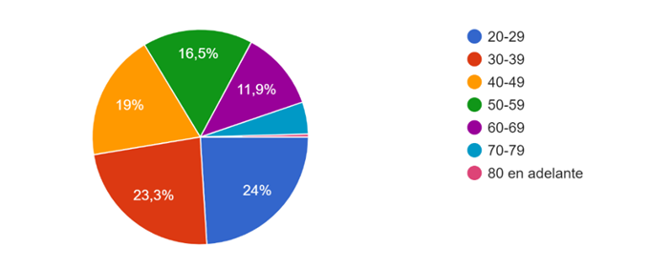

Cuadro Nº 4 Conformación de la muestra por género
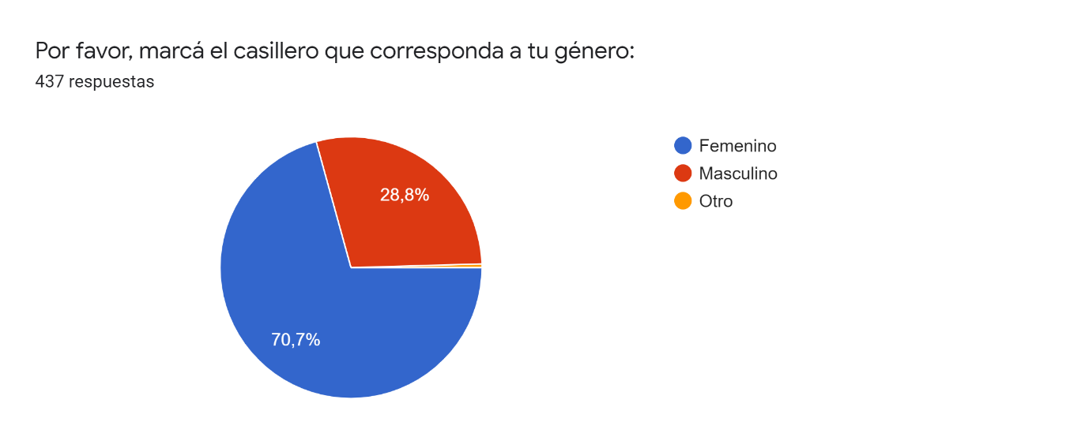
Este gráfico evidencia que el género femenino fue mayoritario al dar sus respuestas (70,7%).

Cuadro Nº 5 Conformación de la muestra por edad y género

GÉNERO | FEMENINO |  | MASCULINO |  | OTROS
 | N° absol. | % | N° absol. | % | N° absol. | %
De 20 a 49 años | 204 | 66,23 | 85 | 67,46 | 2 | 100
De 50 años en adelante | 104 | 33.76 | 41 | 32,53 | 0 | 0
TOTAL |  | 100 |  | 100 |  | 100

Considerando edades y géneros, la población mayoritaria que dio respuesta a la encuesta fue de 20 a 49 años, casi en la misma proporción para hombres y mujeres.

Cuadro Nº 6 Conformación de la muestra por género y lugar de residencia.

 | FEMENINO |  | MASCULINO |  | OTROS
 | N° Abs | % | N° Abs | % | N° Abs | %
ARGENTINOS | 253 | 82,14 | 83 | 65,87 | 0 | 0
RESTO LATINOS Y OTROS PAÍSES | 55 | 17,85 | 43 | 34,16 | 2 | 100
TOTAL | 308 | 100 | 126 | 100 | 2 | 100

En Argentina respondieron más mujeres que hombres y en los latinos y resto del mundo fueron más hombres que mujeres. Para la denominación de género: otros, las 2 personas fueron del resto de países latinos.

Cuadro Nº 7 Conformación de la muestra por nivel de estudio

 | N° ABSULUTO | % | Argentinos % | Resto latinos % | Resto mundo %
Primario | 0 | 0 | 0 | 0 | 0
Secundario incomp. y completo | 32 | 7,34 | 9,52 | 0 | 0
Terc., univ., posg. Incomp. y comp. | 404 | 92,66 | 90,48 | 100 | 100

Con respecto a la ocupación laboral de los encuestados y su nivel de estudios resultó que 157 respondieron que eran profesionales universitarios con trabajo independiente, 41 eran estudiantes universitarios que respondieron en el grupo de terciario o universitario incompleto o posgrado incompleto. Otros 36 respondieron que eran jubilados, si los comparamos con el nivel de estudio dentro de los jubilados tenemos 3 con secundario incompleto, 7 con secundario completo, 8 eran universitarios incompletos, 13 eran universitarios completos y 5 resultaron posgrados completos. Los 202 restantes respondieron que eran docentes, empleados, comerciantes, empresarios y otros tenían oficio independiente.
Al no encontrar discordancias entre nivel de estudios y ocupación, no tomamos la variable ocupación ya que la muestra es representativa de un alto nivel de estudios con trabajos acordes a dicho nivel, tanto en la muestra en general como en la de argentinos, resto de latinoamericanos y resto del mundo.
Dado que esta muestra está acotada a contactos a través de redes sociales, pudimos verificar que nuestros contactos pertenecen a un nivel de estudios y ocupaciones muy semejante y que por lo tanto, la muestra no es representativa de la población general.

Cuadro Nº 8 Conformación de la muestra por vivienda compartida
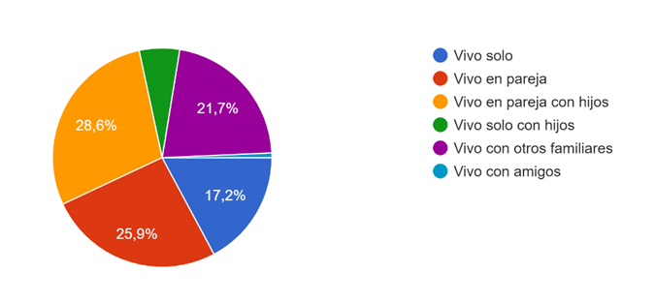
Este cuadro nos indica que entre quienes respondieron la encuesta, la mayoría, 28,6%, vivía en pareja y con hijos, mientras que la minoría vivía con amigos, 0,6%. Las personas que vivían solo con hijos resultaron ser el 6%, lo cual nos hace inferir que son madres o padres separados o madres o padres por propia decisión, sin pareja. Nos interesó investigar a las personas que vivían solas.

Cuadro Nº 9 Conformación de la muestra por personas que viven solas

 | FEMENINO |  | MASCULINO
EDAD | N° absoluto | % | N° absoluto | %
>50 años | 30 | 53,57 | 7 | 38,88
<50 años | 26 | 46,42 | 11 | 61,11
TOTAL | 56 | 100 | 18 | 100

Las mujeres mayores de 50 años viven solas en un 53,57%, mientras que los hombres viven solos los menores de 50 años llegando al 61,11%.
Cuadro Nº 10 Conformación de la muestra por lugar de residencia
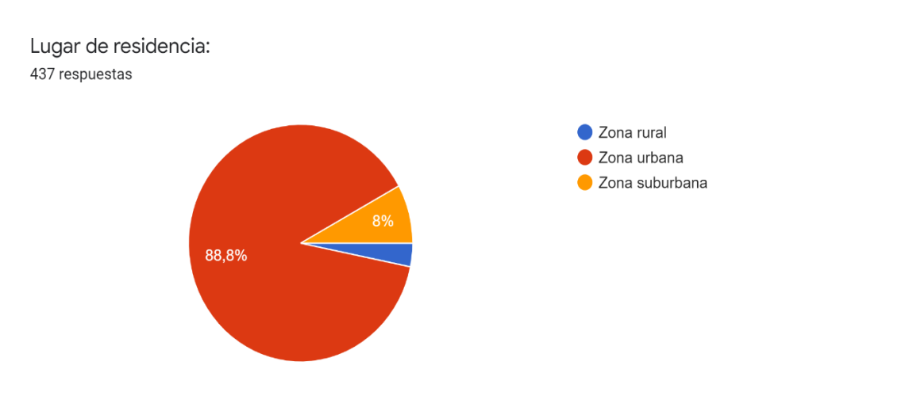

Cuadro Nº 11 Conformación de la muestra por tipo de vivienda
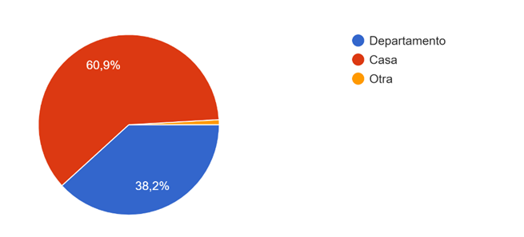

Cuadro Nº12 Conformación de la muestra por características de la vivienda

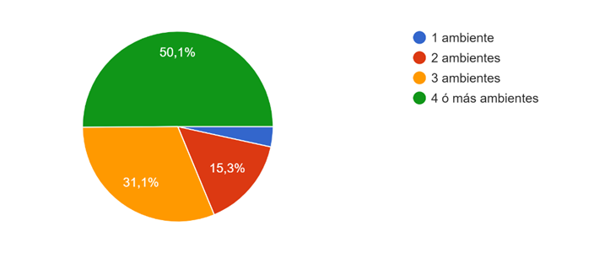
Entre los resultados de los cuadros 10, 11 y 12, se observa que más del 50% de los encuestados viven en zonas urbanas, en casas de 3 y 4 ambientes. Lo cual unido a los datos de nivel de estudio y ocupación, podemos inferir que la población estudiada correspondió a clase media y clase media alta.

SENTIMIENTOS FRENTE A LA PANDEMIA
Cuadro Nº13 Conformación de la muestra para los sentimientos frente a la pandemia

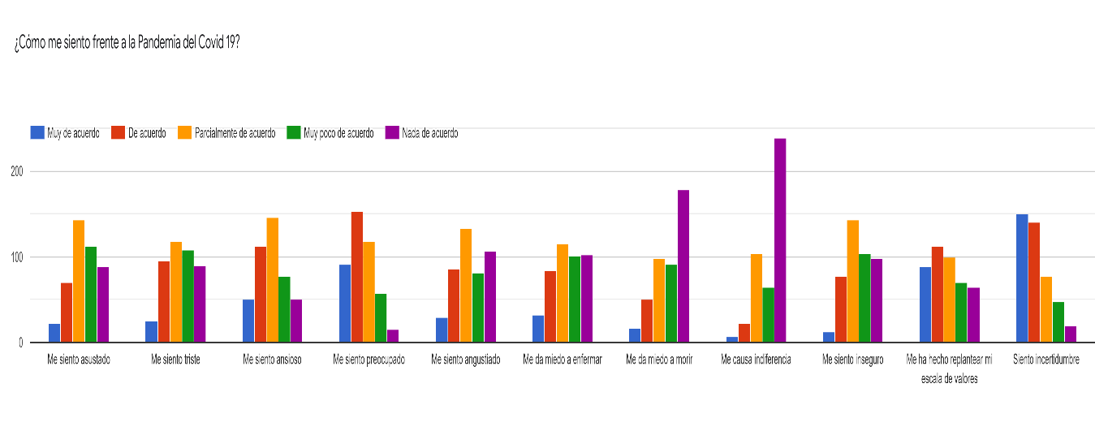

SENTIMIENTOS FRENTE A LA CUARENTENA
Cuadro Nº14 Conformación de la muestra para los sentimientos durante la cuarentena

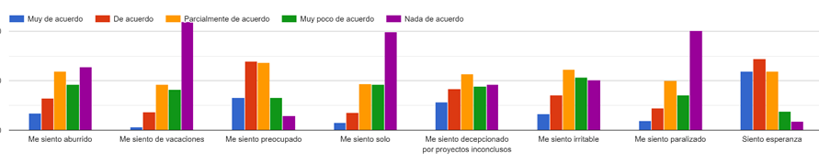

CONDUCTAS SOCIALES
Cuadro Nº15 Conformación de la muestra para conductas sociales

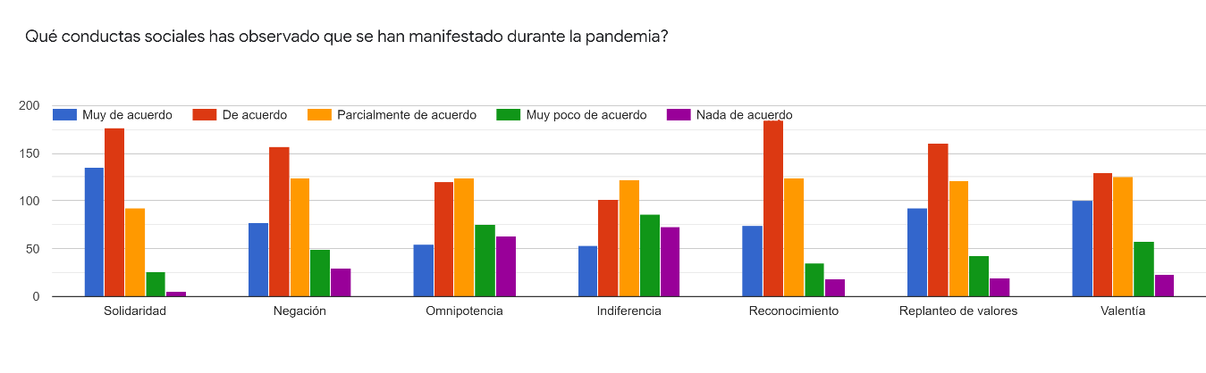

PREGUNTAS ABIERTAS
Para las preguntas abiertas establecimos categorías de respuestas para poderlas agrupar.

¿Qué es lo que más extrañó?
Cuadro Nº16 Conformación de la muestra por lo que extrañó

 | N° Absoluto | %
Familia/amigos | 251 | 58
Contacto social | 59 | 14
Salidas/libertad/paseos | 78 | 18
Otros | 48 | 10
TOTAL | 436 | 100

El porcentaje más alto correspondió a familia y amigos con el 58% del total de respuestas.

Cuadro Nº17 Conformación de la muestra por lo que extrañó según región y género

 | Argentinos | Resto latinoamer. | Otros | Femenino | Masculino | Otro | TOTAL
Familia/ amigos | 65% | 34% | 25% | 75% | 24% | 0% | 100%
Contacto social | 11% | 20% | 50% | 68% | 32% | 0% | 100%
Salidas, libertad, paseos | 15% | 29% | 25% | 66% | 34% | 0% | 100%
otros | 9% | 17% | 0% | 57% | 41% | 2% | 100%
TOTAL | 100% | 100% | 100%

¿Qué descubrí de mí mismo?
Cuadro Nº18 Conformación de la muestra por lo que descubrió de sí mismo

RESPUESTAS | N° ABSOLUTO | %
Nada | 24 | 5,5
Poder estar solo/a | 31 | 7,12
Paciencia, tolerancia | 79 | 18,12
Resiliencia, recursos propios | 178 | 40,82
Relación con el otro | 56 | 12,84
Miedo, inseguridad, irritabilidad, inseguridad | 52 | 11,92
Otros | 16 | 3,67

La población general descubrió su capacidad de resiliencia a partir de esta pandemia en un 40,82%.

Cuadro Nº19 y 20 Conformación de la muestra por lo que descubrió de sí mismo por género y edad

MUJERES | Nada | Estar solo | Tolerancia | Resiliencia | Relación con otro | Miedo, inseguridad | Otros
<50 años | 10 | 12 | 35 | 88 | 28 | 22 | 5
% | 3,24 | 3,89 | 11,36 | 28,57 | 9,09 | 7,14 | 1,62
>50 años | 7 | 5 | 24 | 45 | 9 | 7 | 6
% | 2,27 | 1,62 | 7,79 | 14,61 | 2,92 | 2,27 | 1,93

HOMBRES | Nada | Estar solo | Tolerancia | Resiliencia | Relación con otro | Miedo, inseguridad | Otros
<50 años | 2 | 10 | 14 | 19 | 23 | 8 | 3
% | 1,58 | 7,93 | 11,11 | 15,07 | 18,25 | 6,35 | 2,38
>50 años | 5 | 2 | 6 | 3 | 14 | 9 | 2
% | 3,96 | 1,58 | 4,76 | 2,38 | 11,11 | 7,14 | 1,58

El casillero para la respuesta miedo, inseguridad comprende también a otras conductas, a saber: irritabilidad, ansiedad, depresión.

Cuadro Nº21 Conformación de la muestra por región, género y edad entre 20 y 29 años

 |  | FEMENINO | MASCULINO | OTRO
Argentinos | N° absol. | 62 | 13 | 0
 | % | 24,5 | 15,66 | 0
R. Latinos | N° absol. | 15 | 13 | 1
 | % | 27,27 | 30,23 | 0,96
R. Mundo | N° absol. | 1 | 0 | 0
 | % | 14,28 | 0 | 0

Cuadro Nº22 Conformación de la muestra según cuadro N°21 para la respuesta miedo, inseguridad, etc.
 |  | FEMENINO | MASCULINO | OTRO
Argentinos | N° absol. | 8 | 5 | 0
 | % | 12,9 | 38,46 | 0
R. Latinos | N° absol. | 5 | 2 | 1
 | % | 33,33 | 15,38 | 100
R. Mundo | N° absol. | 0 | 0 | 0
 | % | 0 | 0 | 0

¿Qué nuevos proyectos tuviste?
Cuadro Nº23 Conformación de la muestra por nuevos proyectos
RESPUESTAS | N° ABSOLUTO | %
Estudio, investigación | 93 | 21,33
Ninguno | 123 | 28,21
Familia | 18 | 4,12
Laboral | 78 | 17,9
Viajar | 12 | 2,75
Arreglos del hogar | 37 | 8,48
Solidarios | 12 | 2,75
Arte | 12 | 2,75
Otros (escribir, salud, etc.) | 51 | 11,7

Entre los que respondieron ninguno, 89 son mujeres y 34 son hombres correspondiendo respectivamente al 72,35% y al 27,64%, es decir, que la mayoría del universo femenino no tuvo nuevos proyecto durante la cuarentena.
Cuadro Nº24 Conformación de la muestra por nuevos proyectos según edad y género para la respuesta NINGUNO

Respuesta NINGUNO | FEMENINO |  | MASCULINO
N° absoluto | 89 |  | 34
% | 72,35 |  | 27,64
 | <50 años | >50 años | <50 años | >50 años
N° absoluto | 56 | 33 | 20 | 14
% | 62,92 | 37,07 | 58,82 | 41,17
El género femenino generó menos proyectos que el masculino y esto sucedió en la población de 20 a 49 años.
Cuadro Nº25 Conformación de la muestra por nuevos proyectos según edad y género para la respuesta ESTUDIO/INVESTIGACIÓN.
Respuesta ESTUDIO – INVES | FEMENINO |  | MASCULINO |  | OTRO
N° absoluto | 65 |  | 26 |  | 2
% | 69,89 |  | 27,95 |  | 2,15
 | <50 años | >50 años | <50 años | >50 años | <50 años | >50 años
N° absoluto | 47 | 18 | 20 | 6 | 2 | 0
% | 72,3 | 27,69 | 76,92 | 23,07 | 100 | 0
Asimismo en todos los géneros, los de 20 a 49 años generaron nuevos proyectos en cuanto a estudios o investigaciones.

¿Qué hice que no hubiera hecho sin la cuarentena?
Cuadro Nº26 Conformación de la muestra para nuevas acciones.
Actividad | Actividad física | Tareas hogar | Nada | TV/ serie  películas/ | Leer/ escribir | Familia/ pareja | Comunic. pantalla | Otras
N° absol | 34 | 104 | 67 | 34 | 34 | 67 | 28 | 143

No consideramos el porcentaje para ninguna categoría sino solamente el número absoluto de respuestas ya que muchas personas contestaron varias opciones. Dentro de los encuestados como otras había una gran dispersión desde trabajar, rezar, meditar, estudiar, investigar, reflexionar, dibujar, hobbies, tomar sol, jugos de computadora, cultivar la creatividad, etc.
En tareas del hogar de las 104 respuestas, responden 87 mujeres, 16 hombres y 1 que corresponde a otro género. De los cuales 11 fueron argentinos, 2 peruanos, 1 mexicano, 1 colombiano, 1 ecuatoriano y otro ecuatoriano que corresponde a otro género. No hay diferencias significativas por edad. Entre las mujeres 77 son de Argentina, 3 de México, 2 de Brasil, 1 de Colombia, 1 de Chile, 1 de Ecuador, 1 de Estados Unidos y 1 de Gran Bretaña.
Quienes respondieron nada o lo mismo, de las 67 respuestas 21 fueron de hombres y 46 de mujeres, a su vez 2 fueron colombianos y 18 argentinos entre los hombres y 33 argentinas, 3 ecuatorianas, 3 colombianas, 2 peruanas, 2 de España, 1 mexicana y 1 chilena. Entre las mujeres hay mayor dispersión en los países que entre los hombres. Tampoco aquí había diferencias entre las edades.
Con respecto a mayor dedicación a familia y pareja obtuvimos en total 67 respuestas que corresponden a 16 hombres de los cuales fueron: 9 argentinos, 3 peruanos, 2 mexicanos, 1 chileno y 1 ecuatoriano y en relación a las mujeres del total de las 51 respuestas, resultaron: 40 argentinas, 5 ecuatorianas, 3 colombianas, 1 peruana, 1 chilena y 1 mexicana.

Discusión
Sentimientos frente a la pandemia
El sentimiento de incertidumbre fue el de mayor prevalencia ya que fue asumido por el 65,36% de la población. Es interesante notar que prácticamente no hubo diferencia por edad, manifestándose en todos los grupos etáreos, con un promedio de 60% en cada uno, que se eleva al 70% en el grupo etáreo de 20 a 39 años, ese porcentaje va disminuyendo a medida que aumenta la edad, correspondiendo el 62% a los de 40-59 años y 55% de 60 años en adelante. Pareciera que las personas mayores tienen su vida más estructurada y no hay tantos planes sin cumplir. Los sentimientos que han seguido en importancia, han sido el cambio de los valores con el 46,33% y la ansiedad con el 36%.
Es interesante que la indiferencia apenas alcanzó el 5,96%, con escasa presencia en todas las edades con excepción del grupo de mayores correspondiente a 70
años en adelante, donde ningún sujeto afirmó estar de acuerdo con este sentimiento, por lo que inferimos que la mayoría, casi el 95% de la población fue conmovida.
Entre las respuestas de no acuerdo resultó interesante observar que después de los que marcaron la indiferencia siguen los que no sintieron miedo a morir, cuando es uno de los motivos de este nuevo modo de vida, cuidarse para no enfermar, evitar los contagios para a su vez, evitar morir o contagiar a probables seres vulnerables que potencialmente podrían morir. No fueron indiferentes frente a la pandemia, es decir, en algún sentido se sintieron conmovidos pero no lo relacionaron con el miedo a la muerte sino con otros sentimientos.

Sentimientos frente a la cuarentena
El sentimiento de mayor predominancia fue la esperanza, ya que el 60% de la muestra así lo ha explicitado, llegando a un máximo del 69% para personas del grupo etáreo de 50 a 59 años y siendo el menos esperanzado con un 18% del total para los mayores de 70 años. Sin embargo para este mismo grupo de los menos esperanzados, no subió su miedo a morir. Le sigue la preocupación, con el 46% de las respuestas, la irritabilidad con el 21,80% y el aburrimiento con el 21,33%. También es el grupo (mayores de 70 años) que se siente menos preocupado (26%). Es decir los mayores de 70 años se sienten menos preocupados siendo sin embargo, población de riesgo pero tampoco se sienten esperanzados, tal vez el confinamiento de la cuarentena los haga sentirse más resguardados pero poco esperanzados de que esto pueda concluir rápidamente para ellos. Los más preocupados son los de 30 a 39 con el 50% y 40 a 49 con el 48%, el 26% les corresponde a los mayores de 70 años y los más preocupados son la franja de 30 a 49 años con un 49%
Los que han manifestado mayor irritabilidad son los más jóvenes, de 20-29 con el 24,5% y los de 30-39 con el 27,5%, siendo el total poblacional el 21.8%. Más adelante comparamos con otras variables estos valores. Vemos que no se acentuó el sentimiento de soledad ni el sentirse paralizado y menos aún señalaron que no se sentían de vacaciones durante la cuarentena.

Conductas sociales
Dentro de las conductas sociales que distinguieron nuestros encuestados es de destacar que observaron la solidaridad, el reconocimiento hacia las acciones del otro, el cambio de valores y por último la valentía, como los más notorios. En los primeros tiempos de la cuarentena se observó que la gente aplaudía a los trabajadores de la salud por ponerse en riesgo para cuidar las vidas de los que enfermaban, y esto se vio reflejado en las respuestas que dieron los encuestados. Junto a estas respuestas también fue elegida la negación. Las más cuestionadas y rechazadas fueron la indiferencia y la omnipotencia. Vieron que la sociedad en su conjunto resaltó valores positivos y rechazó los negativos.

PREGUNTAS ABIERTAS

¿Qué es lo que más extrañó?
El porcentaje más alto correspondió a familia y amigos con el 58% del total de respuestas. Elevándose a 65% entre los argentinos y si nos referimos a géneros, las mujeres llegaron al 75%. Se hace evidente que las mujeres tienen en alta estima a la familia.
La mayoría decía “familia y amigos”, pero al contabilizarlo por separado, el porcentaje de la familia es un poco más alto porque algunos sólo especificaban “hijo” “nieto” “madre”. Es interesante que algunos decían “padres” en plural y otros decían “madre”, solo uno puso “padre”.
En términos relativos, es decir, tomando cada grupo etáreo y no a la población total, el grupo que más enfatizó “familia y amigos” fue el de edad mayor o igual a 70 años, con el 50%. Le sigue el grupo de 50 a 59 con el 43% y los más jóvenes, de 20 a 39 años, con el 34%.
Podemos inferir que la familia y los amigos, o sea, los afectos más cercanos es lo que las personas más extrañaron durante la cuarentena

¿Qué descubrí de mí mismo?
Lo que observamos como más llamativo es la acentuación de la resiliencia como descubrimiento de los propios recursos para superarse y la capacidad de tolerancia y paciencia, esto fue dado mayoritariamente en las mujeres menores de 50 años, y en menor proporción pero igualmente como lo más destacado en mujeres mayores de 50 años. En cambio, entre los hombres hubo una acentuación de la relación con el otro, seguida por la capacidad de resiliencia tanto en menores como en mayores de 50 años. Dato que coincide con lo que expresaron los hombres sobre lo que más extrañaban era la relación con el otro en forma genérica y no particularizada en familia donde el porcentaje fue menor y también lo acentuaron en lo que descubrieron de sí fue la importancia de la relación con el otro.
Con respecto al descubrimiento de dificultades para afrontar la situación, vemos que es mayor en las mujeres menores de 50 años pero este porcentaje disminuye en las mayores de 50 y ocurre a la inversa con los hombres.
La acentuación de la relación con el otro y la capacidad de resiliencia, es destacada por los hombres en mayor medida por los menores de 50 años y en los mayores de 50 después de destacar la relación con el otro aparecen los que sienten mayores temores, inseguridades, etc.
Si consideramos que la tolerancia y paciencia también pueden ser aspectos de la resiliencia y unimos estos dos conceptos, en todos los casos es lo que más se destaca como un descubrimiento de sí mismos, con el 58,94 de los casos.
A lo expresado hasta aquí podemos hacer otro análisis uniendo variables.

Sentimientos que descubrió de sí mismo:
Resiliencia y propios recursos: total población 40,82% más un 18,12% por haber descubierto la capacidad de tolerancia y paciencia, hacen un total de 58,94%
Miedo, irritabilidad, ansiedad: total 11,92% con un 7,14 para las mujeres menores de 50 años y el mismo porcentaje para los hombres pero en este caso mayores de 50 años.
Si comparamos ambos sentimientos hay una gran mayoría que valorizó sus aspectos sanos por encima de otros sentimientos frente a la pandemia y frente a la cuarentena donde la irritabilidad y la ansiedad fueron mayores pero ninguno alcanzó los niveles de la otra investigación mencionada con anterioridad, donde 1 de cada 2 jóvenes entre 20 y 29 años sentía miedo, ansiedad, tristeza, frustración. Desconozco otras características de la muestra y cómo se obtuvieron los valores expresados.
Si estudiamos este grupo etáreo en particular que alcanza al 23,85% de los encuestados y que del 100% de la muestra sólo el 11,92% respondió miedo, etc., le corresponde el 2,84% del total, por lo cual para ese estudio comparativo resulta totalmente irrelevante. De cualquier modo se puede consultar la tabla 22. A la pregunta anterior por la cuarentena, los jóvenes de este grupo, respondieron irritabilidad en un 24,5%. En ningún caso este grupo llegó con ese tipo de respuestas al 50% como indica el otro grupo estudiado por la consultora mencionada.
Los que no descubrieron nada son el 5,5% de la población general. Este dato podemos unirlo a las dos preguntas siguientes.
Nuevos proyectos: a la respuesta ninguno le correspondió el 28,21% que es el puntaje mayor como muestra el cuadro 23. Esto puede significar que gran parte de la población estudiada siguió con sus proyectos anteriores aunque haya variado la forma de trabajo y/o estudio ya que muchas actividades pasaron a ser a distancia a través de medios electrónicos, pero también podemos advertir que puede haber una apatía para encarar nuevos proyectos por abatimiento. Sin embargo, es de destacar que más del 70% del total encontró nuevos proyectos y ese 28,21% puede estar encuadrado dentro de los que sentían miedo, irritabilidad, ansiedad.
Para la pregunta siguiente que fue ¿Qué hizo que no hubiera hecho sin cuarentena? respondieron nada, 67 personas como muestra el cuadro 26, sin porcentajes porque las respuestas fueron múltiples para cada encuestado.

¿Qué nuevos proyectos tuviste?
Entre los que respondieron ninguno, 89 son mujeres y 34 son hombres correspondiendo respectivamente al 72,35% y al 27,64%, es decir, que la mayoría del universo femenino no tuvo nuevos proyecto durante el período estudiado de la cuarentena.

¿Qué hice que no hubiera hecho sin la cuarentena?
No consideramos el porcentaje para ninguna categoría sino solamente el número absoluto de respuestas ya que muchas personas contestaron varias opciones. Dentro de los encuestados como otras había una gran dispersión desde trabajar, rezar, meditar, estudiar, investigar, reflexionar, dibujar, hobbies, tomar sol, jugos de computadora, cultivar la creatividad, etc.
Considerando los números absolutos, vemos que las tareas del hogar han tenido un lugar preponderante de las nuevas ocupaciones de los encuestados seguido por una mayor dedicación a la familia y/o pareja, como así también una gran cantidad de personas respondieron que no hacían nada nuevo o directamente nada, lo cual podría estar mostrándonos un sentimiento de hastío, aburrimiento, tristeza, desgano.
En tareas del hogar de las 104 respuestas, responden 87 mujeres, 16 hombres y 1 que corresponde a otro género. De los cuales 11 fueron argentinos, 2 peruanos, 1 mexicano, 1 colombiano, 1 ecuatoriano y otro ecuatoriano que corresponde a otro género. No hay diferencias significativas por edad. Entre las mujeres 77 son de Argentina, 3 de México, 2 de Brasil, 1 de Colombia, 1 de Chile, 1 de Ecuador, 1 de Estados Unidos y 1 de Gran Bretaña. Si bien hay hombres que respondieron que hacían tareas del hogar la mayoría sigue recayendo en las mujeres estas tareas.
Quienes respondieron nada o lo mismo, de las 67 respuestas 21 fueron de hombres y 46 de mujeres, a su vez 2 fueron colombianos y 18 argentinos entre los hombres y 33 argentinas, 3 ecuatorianas, 3 colombianas, 2 peruanas, 2 de España, 1 mexicana y 1 chilena. Entre las mujeres hay mayor dispersión en los países que entre los hombres. Tampoco aquí había diferencias entre las edades. Esta respuesta respecto al género resulta también mayoría las mujeres, lo cual puede coincidir con la respuesta anterior, las mujeres antes y durante la cuarentena se dedicaron más al hogar, por lo cual respondieron que hacían lo mismo.
Con respecto a mayor dedicación a familia y pareja obtuvimos en total 67 respuestas que corresponden a 16 hombres de los cuales son 9 argentinos, 3 peruanos, 2 mexicanos, 1 chileno y 1 ecuatoriano y en relación a las mujeres del total de las 51 respuestas, resultaron 40 argentinas, 5 ecuatorianas, 3 colombianas, 1 peruana, 1 chilena y 1 mexicana. Al no haber hecho porcentajes para esta respuesta y ser el universo femenino quien más respuestas dio en relación al universo masculino, no podemos hacer evaluación por género. Pero podemos afirmar que la población mostró mayor dedicación a la familia o pareja.

Conclusiones
La dinámica que fue cobrando la pandemia en los distintos países y las informaciones de lo que sucedía en múltiples lugares del mundo, seguramente, fue influyendo en las personas también de un modo muy dinámico, es por eso que nuestro estudio refleja las respuestas que las personas iban percibiendo de sus propias vivencias, pero acotadas a un período de tiempo, por lo tanto, no son definitivas sino que solo evalúan la etapa que va desde la declaración de la pandemia como tal, 11 de marzo y el inicio de la cuarentena en Argentina y en casi todos los países latinoamericanos hasta cumplido el primer mes, fecha esta última, en la que iniciamos la encuesta y la dimos por cerrada al mes siguiente, sin embargo, las personas contestaron masivamente en la primera semana de haber sido publicada. Seguramente el transcurrir del tiempo y considerando que Argentina es el país con la cuarentena más larga del mundo, creemos que las vivencias se pueden haber modificado.
Nuestra muestra fue a partir de los 20 años, no consideramos a la población infantil ni a los adolescentes ya que debería haber tenido otro diseño. Pero sabemos por comentarios de padres, docentes y pediatras que los niños han comprendido el significado de la pandemia y de los cuidados que había que tener, cumpliendo ellos mismos con los protocolos de higiene de manos y distancia social, aunque no en su medio familiar. Muchos han manifestado miedo y cuando se les permitió salir, algunos no han querido hacerlo, aunque la confianza en los padres les permitió acceder a la calle.
Volviendo a la encuesta misma, podemos concluir:
Siendo este estudio iniciado en Argentina, fueron los argentinos los que más respondieron, porque nuestros contacto vía redes sociales también son mayoritariamente de argentinos.
Del universo total respondieron más mujeres que hombres y respecto a sus edades la franja mayoritaria estuvo entre los 20 a 49 años.
Frente a la pandemia el sentimiento que prevaleció fue de incertidumbre. Casi nadie quedó indiferente, 94%; el miedo a la muerte fue poco mencionado, en cambio, frente a la cuarentena prevaleció la esperanza, la preocupación y la irritabilidad.
En cuanto a las conductas sociales, los encuestados valoraron la participación solidaria de la gente y en especial el reconocimiento a los trabajadores llamados esenciales por la valentía que se le atribuía, rechazaron la indiferencia y la omnipotencia. Respecto a la indiferencia es semejante a los sentimientos frente a la pandemia, donde también resultó ser la más rechazada.
Del análisis de las preguntas abiertas, podemos concluir que la familia es altamente valorada y al estar sus integrantes más tiempo, juntos, pudieron organizarse tareas en el hogar que antes habían quedado relegadas por el trabajo u otras ocupaciones, esto fue especialmente así entre las mujeres, que siguen siendo sobre las que más recae el cuidado de la familia y de la casa, no habiendo diferencias significativas por edades. Es de notar que al cumplirse el primer mes de la cuarentena no aparecen conflictos dentro de la familia como se fue evidenciando después un aumento del maltrato hacia la mujer y solo fue mencionado un aumento de la irritabilidad pero no en número alarmante.
También se vislumbra el hastío, la apatía, el aburrimiento y el desgano para no iniciar acciones o proyectos nuevos. Esto se dio tanto en los que vivían solos o en familia. En un comienzo las personas tuvieron que adaptar sus trabajos a una modalidad online, lo cual exige mayor esfuerzo, a lo que se le agregó la cuestión del hogar, de la higiene de alimentos y las tareas y entretenimientos para los hijos.
Las personas tuvieron tiempo para mirarse a sí mismos y encontrar en ellos verdaderos valores, capacidades como frustraciones y angustias.
En definitiva, el primer mes o mes y medio de vivir en cuarentena no tuvo efectos negativos ni catastróficos, como creemos que fue sucediendo a medida que se extendía el tiempo y que los problemas económicos comenzaron a acuciar.
Esta investigación puede alentar a otras personas a replantearse cómo vivir y a continuar evaluando los efectos posteriores tanto de una cuarentena más extendida como de vivir en la llamada nueva normalidad y en la pos pandemia, en la cual podrán analizarse los efectos económicos, emocionales, las relaciones familiares, las laborales. Con lo cual también es un nuevo desafío para los terapeutas ver con qué sociedad nos vamos a encontrar y de qué modo encontrar estrategias para brindar nuestra ayuda.

Agradecimientos
Muy especialmente a la colaboración prestada por la Dra. Marta Guberman, quien aportó trabajo en la elaboración de la encuesta y en una primera búsqueda e interpretación de los resultados, a la Lic. Esperanza Abadjieff y Lic. Teresa Glikin por sus trabajos en la elaboración de la encuesta y a la Lic. L. Villagra por sus aportes tecnológicos.

Bibliografía
Reina, L. (19/06/2020) extraído de https://www.lanacion.com.ar/lifestyle/jovenes-en-modo-espera-sin-estructura-ni-motivaciones-nid2382753

Curriculum
Lic. en Psicología. Presidente honorífica de ALPE. Presidente de Fundación CAPAC. Miembro de honor de diversas instituciones. Presidente del II Congreso Mundial de Terapia Existencial. Autora de libros. Ponente internacional.

Correo de contacto: funcapac@fibertel.com.ar

Fecha de entrega: 24/06/2020
Fecha de aprobación: 13/07/2020

NIÑOS EN UNA CÉLULA O BURBUJA (JAULA). FAMILIA EN AUTOAISLAMIENTO

REFLEXIONES SOBRE LA VIDA DE LAS MADRES PARTICIPANTES DEL MIEK CLUB Y SUS HIJOS BAJO LAS NUEVAS CONDICIONES DE CUARENTENA.

Elena Kaminskaya
Jarkov, Ucrania

Comentario
En este artículo, la autora habla sobre los resultados de un estudio en el club en línea "Mom MEEK". Y también, cómo las condiciones de cuarentena afectaron la vida de las madres y sus hijos. ¿Qué dificultades encontraron las mujeres durante el período de autoaislamiento y cómo encontraron una salida a esta situación?

Resumen
En este artículo, el autor habla sobre los resultados de un estudio en el club en línea "Mom MIEK". Y también, cómo las condiciones de cuarentena afectaron la vida de las madres y sus hijos. ¿Qué dificultades encontraron las mujeres durante el período de autoaislamiento y cómo encontraron una salida a esta situación?

Palabras clave
Cuarentena; autoaislamiento; reacción pandémica; sentimientos; ansiedad; miedo; mamás proximidad; desafíos de la vida; preguntas para ti mismo; dificultades de cuarentena; significados; humor; el rescate; ganancias.

Abstract
In this article, the author talks about the results of a study in the online club "Mom MIEK." And also, how the quarantine conditions affected the lives of mothers and their children. What difficulties did women encounter during the period of self-isolation and how did they find a way out of this situation.
Keywords:
Quarantine; self-isolation; pandemic reaction; feelings; anxiety; fear; Moms proximity; challenges of life; questions to yourself; quarantine difficulties; meanings; humor; the rescue; gaining.

Introducción
Una gran cantidad de estrés recae en la vida de una madre joven. Lyudmila Petranovskaya, psicóloga, dice que hoy las madres de las ciudades están más aisladas que nunca en la historia de la humanidad. Todos somos criaturas sociales, y estamos acostumbrados a intercambiar emociones, buscar el apoyo de los demás, y aquí la madre se enfrenta a un decreto, en

gran medida referido a la pérdida de contactos sociales previos, y a la necesidad de tomar constantemente decisiones importantes sobre la salud física y psicológica del niño.
Recientemente, el síndrome de burnout fue incluido oficialmente por la Organización Mundial de la Salud en la Clasificación Internacional de Enfermedades (CIE-11). Por lo tanto, es muy importante contarles a las madres sobre su condición, compartir no solo las alegrías, sino también las dificultades de la maternidad. Estar con aquellos en quienes confías. Después de todo, es extremadamente importante notar los signos de agotamiento emocional a tiempo y buscar ayuda.
En diciembre de 2015, me convertí en madre y sentí la necesidad de buscar apoyo mutuo materno, para experimentar conjuntamente los desafíos y las alegrías de la maternidad. Como dijo Adele Faber: "Mientras haya al menos una persona en el mundo que pueda escucharnos y comprender nuestros sentimientos, todo se puede resistir". Entonces, en la primavera de 2017, gracias a la confianza de Semyon Borisovich Yeselson, nació un club de asistencia mutua en línea: MIIK Moms in the WhatsApp (basado en el Instituto Internacional de Asesoramiento Existencial).
La geografía del club en línea es vasta. Por el momento, en nuestro cálido espacio hay 33 participantes de diferentes países: Rusia, Kazajistán, Ucrania e incluso Francia.
El tema de la pandemia y el autoaislamiento no pasó por alto en nuestro club de madres. Las conocidas palabras "coronavirus", "pandemia", "cuarentena" están relacionadas principalmente con la salud física, pero la dimensión existencial era igualmente importante para nosotros, a saber, estas preguntas: ¿Qué sentimientos y pensamientos causó la situación de pandemia con COVID-19? ¿Qué dificultades enfrentaron nuestras madres y cómo salieron de esta situación? ¿Qué ayudó? ¿Cómo ha influido el autoaislamiento en la noción de la propia vida y del mundo?

Sobre la respuesta a la pandemia.
¿Qué sintieron las madres cuando anunciaron oficialmente la necesidad de autoaislamiento? ¿Estaban ansiosas?
La respuesta fue "sí”, la ansiedad estuvo presente en el 60% de las madres. Lo que causó esta alarma sobre todo fue por:
• preocupación por los seres queridos que están lejos;
• ver noticias sobre el aumento de la mortalidad por COVID-19 en diferentes países;
• incertidumbre de lo que está sucediendo, "¿dónde está la verdad?"
• aprendizaje a distancia para niños, para el cual nadie estaba preparado;
• desinfección después de visitar la calle.

Paul Tillich en el libro "El Coraje de ser" expresa la idea de que la ansiedad tiende a convertirse en miedo. El miedo tiene un tema más específico y, por lo tanto, es más fácil de manejar (Tillich, 2014). Las mamás en sus respuestas hablaron de tales temores:
• infección con coronavirus (yo y aquellos cercanos a mí) - 30%.
• miedo a la muerte (yo y las personas cercanas a mí) - 20%;
• la crisis económica y la pérdida de trabajo (propio, cabeza de familia) - 30%.
Debo decir que el 80% de nuestras madres hablaron de adoptar una situación de autoaislamiento forzado, y el 30% de ellas incluso hablaron de alegría y alivio cuando decidieron oficialmente las medidas de cuarentena. Y el 20% de las madres no querían estar aisladas, negaron la gravedad de la pandemia.
Es importante tener en cuenta que las madres que estaban de licencia por maternidad, de hecho, aceptaron fácilmente las nuevas condiciones de vida al comienzo de la cuarentena. Las mamás lo dijeron: "bueno, el decreto es muy similar al autoaislamiento, caminamos menos, bueno, está bien, sobreviviremos, lo principal es la salud". Los niños de 0 a 3 años no sabían nada sobre el coronavirus y la pandemia. Hubo algunos cambios en su vida: menos caminatas, falta de comunicación con los abuelos, un jardín de infancia cerrado, pero más tiempo con mamá y papá. Muchas madres describen este momento como un período de intimidad y comunicación familiar cálida. Lo que no se puede decir sobre madres de niños mayores de 3 años, escolares y adolescentes. En el título del informe, utilicé la metáfora "niños en una jaula", tomándola prestada de la psicóloga Lyudmila Petranovskaya, ya que era muy similar a la vida de los niños en cuarentena.

Dificultades en el autoaislamiento.
• Falta de comunicación en vivo con amigos y seres queridos.
• Incapacidad para asistir a jardín de infantes / secciones / parques.
• Fuerte exceso de trabajo a distancia (para estudiantes).
• Violación del régimen del día.
• Aburrimiento.
Citas sobre la reacción de los niños ante una pandemia:
A. (5.8 años): “Mamá, el coronavirus no es lo principal, Dios es lo principal” (antes del anuncio del autoaislamiento). “¿Por qué me diste a luz, por qué necesito tal vida? ¡Esta no es mi vida! (aproximadamente en la mitad del período de autoaislamiento). "Siento pena por el coronavirus, a nadie le encanta" (después de aflojar la cuarentena).
P. (9 años): “¿Por qué tal vida? ¿Qué año tan malo? ¿Es este el caso con todos, o solo con nosotros? ¿Por qué han cambiado nuestros planes? (durante el período de cuarentena).
K. (4,5): “Mamá, ¿morirás? Mami, ¿qué hay de mí? No quiero morir”(durante el período de cuarentena).
Una madre compartió que su hija ya había rechazado el aprendizaje en la tercera semana, la maestra trató esto con comprensión. Y otra madre escribió que la escritura de su hija se había deteriorado, tal vez esto es una reacción a una situación estresante. Las mamás compartieron que los niños estaban aburridos por algún tiempo, y todos los niños tenían diferentes maneras de salir de este aburrimiento. Por ejemplo, organizando su espacio y aprovechando las oportunidades de comunicación en línea. Pero al mismo tiempo, también había una dependencia de los dispositivos.

Otras dificultades en el período de autoaislamiento.
Por supuesto, la parte más difícil fue para familias con niños que viven en departamentos, en pequeños espacios cerrados. A diferencia de las familias que viven en casas privadas con su patio, jardín, espacio para el ocio en la calle.
Ordené todas las respuestas de las madres sobre las dificultades según la frecuencia de ocurrencia. ¿Qué resultó ser lo más difícil durante el período de cuarentena?
• Falta de comunicación en vivo (presencial).
• Organización de la educación a distancia (especialmente en familias numerosas).
• Ser una familia completa en un espacio cerrado durante mucho tiempo.
• Combinación de deberes domésticos, educación infantil, trabajo e intereses personales.
• Violaciones del régimen del día (sueño, comida, actividades).
• Peleas de niños.
• "Cuelgue" de los niños en tabletas y teléfonos.
• Disminución de la actividad motora en niños.
• Estilo de vida cambiante y planes incumplidos.
• Conocer las preguntas desafiantes de los niños.
• Conflictos en la familia.
• Dificultades para llamar a una ambulancia (no relacionada con el coronavirus).

K. (madre de un hijo): “Es extremadamente difícil para mí combinar la educación, la vida familiar, los deberes domésticos y los intereses personales de mi hija. Es muy difícil cambiar, el voltaje aumenta. Además, no hay forma de alimentarse, e ir al gimnasio, el cual quedó en cuarentena".
• S. (madre de 3 hijos): “Tuve dificultades cuando no pude llamar a la ambulancia para mi hija en una situación crítica. Debido a esto, surgió un sentimiento de inseguridad. Tuve que aprender a inyectar al niño yo mismo. Aun así, las dificultades son la soledad física, las peleas de las hijas y las dificultades financieras”.

Por supuesto, debo decir que no solo hubo dificultades, sino también alegrías que acontecieron durante el autoaislamiento.

¿Cómo pasó "la madre de MIEK" en cuarentena?
Cada persona tiene su propia forma única de hacer frente a los desafíos de la vida. A partir de las respuestas de las madres, compilé una lista de, por así decirlo, círculos de "rescate". El orden tampoco es aleatorio, sino de acuerdo con el número de ocurrencias en las respuestas:
• Comunicación con familiares, amigos en línea.
• Comunicación con la naturaleza.
• Películas.
• Autodesarrollo (seminarios web, reuniones con colegas, nuevas formas de aprender y trabajar).
• Creación.
• Libros.
• Oración.
• Pasatiempo conjunto con la familia (juegos, cocina, limpieza).
• Caminatas.
• Humor.
• Psicoterapia.
• Dormir.
• K. (madre de un niño): “Saqué una silla a la calle, disfruté de la belleza de los abetos azules y tomé café. Todo estaba fragante. Belleza. Todavía hay interés en la tierra. Ella creó una cama de flores en memoria de su tía, amaba las flores, pero para mí esto es una hazaña. Antes, solo cultivaba flores en el alféizar de la ventana.
• O. (madre de 4 niños): “Se dedicaban a podar árboles en la casa de campo con jardinería. Estoy salvado y disfruto de línea”.
• O. (madre de 4 niños): “Se dedicaban a podar árboles en la casa de campo con jardinería. Estoy salvado y disfruto comunicarme con la naturaleza”.
• N. (madre de 2 niños): “Se plantaron muchas plantas en el sitio, e incluso repollo. Organizaron una cama de flores con la familia”.
• O. (madre de 3 hijos): “Plantaron un huerto para minimizar los gastos financieros. Vendemos excedentes hasta el día de hoy: Estos son nuestros nuevos experimentos y empresas. Esto ayuda".
• T. (madre del primer niño) "Comenzó a cultivar verduras y flores en el balcón".
Esta lista nos ayuda a aclarar lo que es realmente importante y de suma importancia. En estas respuestas, vi cómo una lección para mí sobre el valor de la comunicación y el poder de la naturaleza, como un regalo para las personas, como algo vital que trajo calma y fuerza durante una pandemia.
También tenía mis propias "boyas de vida", chatear en línea, jugar con la familia, escribir cuentos y cuentos de hadas, psicoterapia, ver una buena película y leer libros. “Vi la vida del psicólogo en el campo de concentración de Victor Frankl, en este sentido es una excelente opción (Frankl, 2011). Se trata de la vida de un autor que estuvo personalmente en un campo de concentración. Frankl escribió sobre él y otros prisioneros. Fue interesante encontrarse con el tema del humor en un libro tan difícil. Dijo que la voluntad de humor y el intento de ver una situación estresante bajo una luz divertida pueden verse como el arte de vivir. “Déjalo pasar unos minutos, aunque en algunas situaciones especiales, pero el humor también es un arma del alma en la lucha por la autoconservación. Después de todo, se sabe que el humor, como ninguna otra cosa, es capaz de crear para una persona una cierta distancia entre él y su situación, colocándola por encima de la situación, aunque, como ya se mencionó, no por mucho tiempo”.
El tema del humor también fue señalado por nuestras madres como salvación. De hecho, el chat de WhatsApp tenía muchos chistes relacionados con el aprendizaje a distancia, el trigo sarraceno en cuarentena, la violación del régimen y la obesidad en el autoaislamiento. Bromas e imágenes divertidas ayudaron a las madres a aliviar un poco el estrés.

Ganancias
Una crisis puede hacer que una persona se enfrente a sí misma. Aclarar los valores centrales. Al comunicarse con las madres, resultó que durante el período de autoaislamiento, surgieron preguntas por sí mismas. Paul Tillich dijo: “El hombre no es la respuesta. El hombre es la pregunta”. Le sugiero que se familiarice con los problemas personales de algunas madres y sus logros.
N. (madre de un niño) “La actitud existencial ayudó a comprender que la cuarentena no es en vano. Había pensamientos tales como que la vida externa es un reflejo de algo interno. La esencia de la pérdida de algunas oportunidades me mostró: "¡Mira, este mundo es para ti!" Me da paz, pero, desafortunadamente, me di cuenta de que no necesito paz, esa es una verdad tan amarga. Y si no lo necesito, no lo aprecio, significa que no me lo proporcionarán por un tiempo para entenderlo".
“La primera adquisición de cuarentena. Esto fue ayudado por el pensamiento de V. Frankl de que si no puedo influir en las circunstancias externas, entonces puedo tener mi propia opinión sobre esta situación. Las reuniones con un psicólogo ayudaron a formular y expresar sus propias opiniones sobre lo que estaba sucediendo. Entonces, descubrí mi verdad personal, que se convirtió en un apoyo para mí y me dio el poder de estar en cuarentena sin caer en experiencias difíciles.
La segunda ganancia es la capacidad de discernir: ¿Dónde están mis miedos y dónde se imponen desde afuera? Y decido si dejarlos entrar o no. Me di cuenta de que puedo entender, lidiar con mi miedo y distinguir mi pánico personal de las noticias y las redes sociales (FB), donde las personas expresan su ansiedad.
La tercera ganancia es “un sentimiento claro en mí mismo de que necesito de las personas. Que un hombre necesita un hombre. Antes de eso no lo creía, lo subestimaba. Es genial sentir que necesito un ser humano. Quizás este sea incluso uno de los significados de la vida: construir relaciones con las personas. Preguntas sobre el significado de la vida y por qué vivir, a menudo se me ocurrieron durante el período de autoaislamiento. Y ahora sigo buscando y buscando respuestas".
K. (madre de un niño): “Durante el autoaislamiento, me encontré con las ilusiones de mi vida. Anteriormente, me parecía que no tenía mucho tiempo debido al trabajo, y cuando estaba en cuarentena, se produjo un replanteamiento de la vida: ¿qué hago? ¿A dónde va el tiempo de mi vida?”
S. (madre de 3 hijos) “Nunca he vivido tan completa e intensamente como en esta cuarentena. Ella realizó una auditoría y se dio cuenta de que se había fortalecido y madurado. Perfeccioné y pulí mi habilidad adquirida no para entrar en pánico, sino para preguntarme: ¿cómo encontrar una salida? Descubrí la construcción de la Divina Liturgia, pasé una semana apasionada tan conscientemente como nunca podría pasar en mi vida ".
I. (madre de 3 hijos): “La cuarentena fue para ayudarme, como una oportunidad para relajarme, ganar fuerza e ideas. Analiza tus errores. ¿Comprender cómo hacerlo no es necesario y cómo ayudarte a ti mismo?".
L (madre de un niño) "Me preguntaba por qué prefiero desanimarme y sufrir”
I. (madre de 3 hijos): “La cuarentena fue para ayudarme, como una oportunidad para relajarme, ganar fuerza e ideas. Analiza tus errores. ¿Comprender cómo hacerlo no es necesario y cómo ayudarte a ti mismo?”.
L (madre de un hijo) “Me preguntaba por qué prefiero desanimarme y sufrir cuando estoy saludable, cuando tengo una familia y no estoy sola. Por qué no uso la oportunidad de vivir, sino que prefiero existir en una “jaula”, y esto no se trata de la cuarentena, sino del estilo de vida. ¿Qué puedo hacer ahora para comenzar a cambiar mi vida? ¡Había un deseo de vivir!.

Conclusiones
En resumen, el estudio mostró que la forma más fácil de vivir la cuarentena fue en madres de niños de 0 a 3 años y familias que vivían en el sector privado o en el país durante el período de autoaislamiento. Resultó más difícil para las madres de escolares que tuvieron que cambiar de la educación presencial a la educación a distancia. Fue especialmente difícil para las familias con varios hijos escolares. Según los resultados del estudio, la cuarentena no fue un evento destructivo, o no influyó de ninguna manera, o creó las condiciones para un cambio en la forma de vida: un cambio de trabajo, la aparición de un nuevo pasatiempo, aprender uno nuevo y repensar su propia vida. Estoy seguro de que esto está relacionado, entre otras cosas, con la capacitación de las madres en MIEK, esa escuela de vida consciente que pasamos bajo el ala cálida de Smena Borisovich y otros maestros.

Bibliografía
P. Tillich. (2014). El Coraje de ser. Jarkov, Ucrania: Modern Series
V. Frankl. (2011). Jarkov, Ucrania: Alpina no ficción.

Curriculum
Maestría en Psicología, estudiante de MIEK (en licencia académica), miembro de la Asociación Ucraniana de Asesoramiento y Terapia Existencial (UAEKT), psicóloga práctica.

Correo de contacto
elkaminskaya15@gmail.com

Fecha de entrega: 13/07/2020
Fecha de aprobación: /07/2020

Para unos es un autoaislamiento para otros es una “madre amada”.
Investigación y pensamientos de un terapeuta existencial durante el período de cuarentena en Francia

Olga Tolmachova
Marly le Roy, Francia
Asociación Francesa de Psicología Existencial

Resumen
¿Cómo percibe una persona el autoaislamiento forzado en general y a sí misma en esta situación particular? El público objetivo era predominantemente residentes de habla rusa en Francia. El estudio realizado nos permitió ver más cuidadosamente las formas de vivir las condiciones de autoaislamiento forzado, para descubrir las características generales e individuales de los cambios en varias esferas de ser de los participantes de la encuesta. Los resultados del estudio pueden usarse para un estudio más profundo del fenómeno del autoaislamiento. También pueden convertirse en parte de un trabajo científico a gran escala en el campo de la teoría y la práctica de la psicología existencial.

Palabras clave
Autoaislamiento; dimensiones del ser: físico, social, personal, espiritual; cuarentena; Francia

Abstract
How does a person perceive forced self-isolation in general and himself in this situation in particular? The target audience was predominantly Russian-speaking residents of France. The conducted study allowed us to see more carefully the ways of living the conditions of forced self-isolation, to discover the general and individual characteristics of changes in various spheres of being of the survey participants. The results of the study may be used for a deeper study of the phenomenon of self-isolation. They can also become the part of a large-scale scientific work in the field of theory and practice of existential psychology.

Keywords
Self-isolation; dimensions of being: physical, social, personal, spiritual; quarantine; France

Desarrollo
El tema de mi informe nació en el momento en que, como todo mi entorno, me encontré en una situación de autoaislamiento forzado y, al comunicarme con mi entorno, observé cómo las personas desarrollan sus propias relaciones únicas con su ser: todos tenían su propia "historia de amor". Todo era realmente ambiguo, a veces inesperado y a veces paradójico.

Alguien hizo una estricta rutina diaria en casa para que ni la familia ni él mismo se relajaran. Alguien colgó en la pared un plan de trabajo con tres años de anticipación, contentó que ahora tendrá tiempo suficiente para implementarlo. Alguien vivía todos los días, apenas enfrentando sus emociones. Y alguien se derrumbó ...
En las condiciones de cuarentena anunciadas en el país, casi toda la comunicación social entre personas ha pasado a la dimensión virtual. Los nuevos grupos de comunicación crecieron como hongos después de la lluvia, su enfoque se perfeccionó para satisfacer las necesidades de la audiencia: el proceso de "cristalización" estaba en marcha. Y después de un par de semanas todo se estabilizó relativamente: cada chat encontró a sus participantes y estableció las reglas y los temas aceptables de comunicación, y cada participante encontró su propio chat, su propio "puerto", donde su "barco" permaneció inactivo hasta que pasara "la tormenta en el océano "...
Es interesante que todos estos chats ahora puedan dividirse condicionalmente en tres tipos, dependiendo de la posición elegida con respecto al proceso que tiene lugar en el país:
- "alarmistas" inflando cualquier información sobre el nivel de morbilidad, mortalidad, discutiendo con entusiasmo la necesidad, cantidad y efectividad de todo tipo de remedios y equipos de protección;
- "avestruces" - evitando conscientemente el miedo: "no discutiendo temas delicados", sino cualquier otro: ropa, cocina, limpieza de la casa, ratones en el jardín ...;
- "humoristas" que son conscientes y aceptan su ansiedad y tratan de defenderse con bromas: todo fue utilizado, desde anécdotas e imágenes divertidas hasta humor negro.
Es de destacar que los participantes de los chats mantuvieron la "defensa" con sensibilidad, señalando rígidamente e instantáneamente las reglas del grupo a los infractores de la comodidad establecida. Pero esta distinción "por intereses" era incluso conveniente: siempre podías elegir qué chat ingresar de acuerdo con tu estado actual: es como en un restaurante cuando pides un camarero.
A pesar del enfoque diferente de los chats, sentí que la tensión de la gente estaba creciendo en cada uno de ellos, y en abril ofrecí consultas cortas en línea gratuitas diarias para aquellos que sienten una necesidad personal de hacerlo. Aparté un tiempo claramente marcado y así obtuve una mini-línea de ayuda. Compartí esta experiencia con la Asociación Francesa de Psicología Existencial y con estudiantes y ex alumnos de MIEK. Alguien siguió esta iniciativa de voluntariado.
No me equivoqué: los suscriptores de diferentes chats acudieron a mi "línea de ayuda" y, a veces, en el contexto de una breve consulta, algunos de ellos mostraron una mayor "reactividad": una rápida comprensión de que estaban jugando a las escondidas, lo que era mal en su vida y lo que pueden hacer al respecto.
Ahora la cuarentena ha terminado, pero no todos han "salido" de ella. Por lo tanto, realizo trabajos en pequeños grupos para aquellos a quienes el autoaislamiento forzado resultó ser una "madrastra".
Para mí, esta situación también se convirtió en una nueva experiencia de vida y en un experimento personal interesante. La transición forzada al trabajo en línea me sacó de mi zona de confort: siempre preferí las reuniones reales y traté de evitar las opciones en línea. Pero, como dicen, tuve que seguir el ritmo de los tiempos. Y tengo que admitir que esta opción también es válida y funciona. Podemos hablar sobre los pros y los contras de cada uno de ellos, pero estoy muy contento de que ahora la mayoría de mis clientes hayan expresado su deseo de volver "a la silla" nuevamente.
Al observar lo que estaba sucediendo, quería estudiar más profundamente el fenómeno del autoaislamiento forzado, para tratar de entender para quién y por qué se convirtió en una "madrastra" y a quién "adoptó".
Recopilé un pequeño cuestionario que arrojó luz sobre la relación de una persona con su ser en varias dimensiones: física, social, personal, espiritual, basada en el trabajo de Emmy van Dorzen (Dorzen, 2007). Las preguntas se referían a las mayores preocupaciones, las dificultades reales, los recursos que permitieron hacer frente a la situación y la experiencia personal adquirida. Un artículo breve no es suficiente para presentar los resultados obtenidos en detalle, pero se puede hacer una breve descripción general.

TEMA Y MÉTODOS de investigación
Inicialmente, se suponía que los participantes de la encuesta serían mis familiares, amigos, compañeros de casa, extraños en las redes sociales, clientes: personas de diferentes segmentos de la población, estatus social y categorías de edad. Todos ellos son residentes de Europa de habla rusa: Francia, Bélgica, Irlanda, España, inmigrantes de los países postsoviéticos. Pero más tarde, los franceses, los residentes actuales de Ucrania, Rusia y Bielorrusia expresaron su deseo de participar en la encuesta.
Para un estudio más profundo de la situación, se compiló el cuestionario del autor, que consta de 12 ítems en 5 bloques. El tema de la investigación es la relación de una persona con su ser. El objetivo del estudio fue ver posibles cambios en varias dimensiones de la vida humana - física, social, personal y espiritual - durante el período de autoaislamiento forzado. El estudio se realizó a fines de mayo de 2020, en línea y en persona (la cuarentena se levantó el 11 de mayo). Los resultados del cuestionario se analizaron cuantitativa y cualitativamente.

CARACTERÍSTICAS DE POBLACIÓN
La muestra de la encuesta consistió en 59 personas y resultó ser heterogénea en términos de lugar de residencia, género, edad, nacionalidad y la presencia de niños en las familias:

• El 71% de todos los encuestados son residentes de Europa:

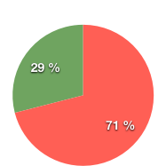

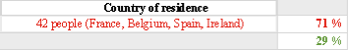

• 86% eran mujeres (quizás porque hay más de ellas en las redes sociales)

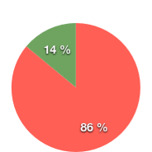

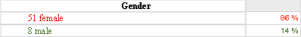

• El 74% de los participantes eran personas de 31 a 60 años (es interesante que tres grupos de edad mostraron casi la misma actividad, y no solo los jóvenes (22%, 25% y 27%). Incluso se puede decir que la generación anterior fue más activo 27%):
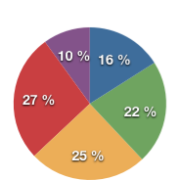
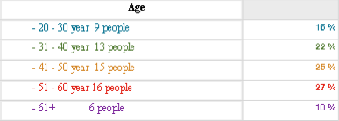

• Los franceses constituyeron el 5% de los encuestados:

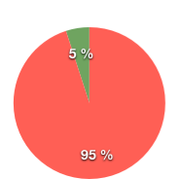

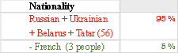

• 80% - familias con 1 a 5 niños:

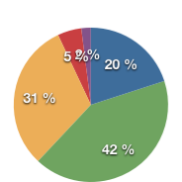

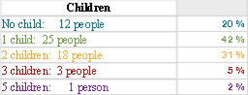

RESULTADOS DEL ESTUDIO
Dado que el propósito del estudio era ver posibles cambios en varias dimensiones del ser humano, el análisis de los resultados se realizó de acuerdo con el objetivo establecido. El análisis de los resultados de la encuesta mostró lo siguiente.

1. Lo que la gente más temía
Las principales preocupaciones de los encuestados se distribuyeron de la siguiente manera:
en la dimensión física - 2%, en la dimensión social - 13%, en la dimensión personal - 57% y 1% en la dimensión espiritual. El 27% de los encuestados testifica la ausencia de preocupaciones.

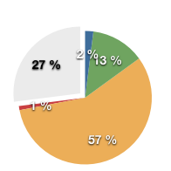
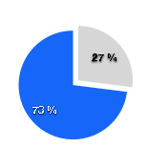

Sobre todo, los participantes de la encuesta se preocuparon por sus seres queridos, experimentaron dudas, un sentimiento de incertidumbre, miedo a la muerte, entumecimiento, estado de alerta, abandono, impotencia, indignación, irritación, protesta interna, vulnerabilidad. Algunos incluso lloraron.
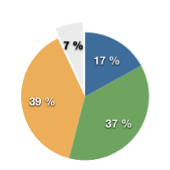
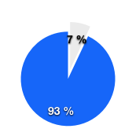

Si hablamos de lo que en realidad resultó ser lo más difícil, entonces:
- 17% cae en la dimensión física (limitación de la actividad física, dificultad para usar una máscara, aumento de peso, fumar, dificultad para comprar: largas colas en los supermercados, desinfección de productos ...);
- El 37% de los encuestados señala una dimensión social (falta de tiempo para compartir con amigos, cambio a trabajar en línea, una gran cantidad de trabajo, educación en línea para niños, incapacidad para viajar ...);
- 39% - en la dimensión personal (la restricción de la libertad personal se percibe como un insulto a la dignidad, la falta de espacio personal en el hogar, la necesidad de apoyar a los seres queridos, la pérdida o la inestabilidad de los hábitos, es difícil encontrar tiempo para la comunicación, dificultad en la autoorganización, mantener la calma y el equilibrio emocional, la sensación de estar en una jaula / prisión, la soledad, la desmotivación y la dificultad de encontrar nuevos significados, la expectativa de un futuro inestable, la falta de realización, la desesperanza, la impotencia, el aburrimiento, necesitar vivir un día, la incapacidad de verse en perspectiva, "Día de la Marmota", convirtiéndose en un misántropo debido al miedo a la infección ...;
- El 7% informó que no tenían problemas (todo fue "genial", la salvación del agotamiento profesional, mejoraron su salud en el pueblo, silencio sin automóviles, la naturaleza cobró vida, los planes se realizaron, las vacaciones tan esperadas ...) .
Por lo tanto, en comparación con los temores, las dificultades reales que enfrentan las personas en autoaislamiento se redistribuyeron a favor de las dimensiones físicas y sociales, es decir, se subestimó la importancia de la presencia de estas áreas en la vida cotidiana (en la dimensión física hubo 2% - se convirtió en 17%, en la dimensión social había 13% - ahora 37%). Además, si al principio el 27% de los participantes percibió la situación con relativa calma, entonces, frente a la realidad cotidiana, disminuyeron notablemente, solo quedó el 7%, esta es una quinta parte de los encuestados.
Pero las preocupaciones sobre el entorno cercano y su propia seguridad se sobreestimaron: las personas encontraron la fuerza para adaptarse a las nuevas condiciones (en su dimensión personal, hubo un 57% de miedos, hubo un 39% de dificultades reales).

3. En qué personas podría apoyarse para hacer frente a la situación

Si hablamos sobre dónde los encuestados pudieron encontrar los recursos que les dieron la fuerza para encontrar nuevos significados de su cambio por circunstancias externas, entonces podemos hablar sobre lo siguiente:
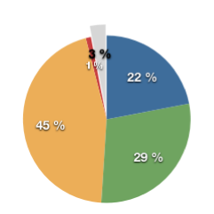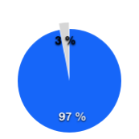

Los diagramas muestran que los participantes de la encuesta señalan:
- (22%) dimensión física (autodisciplina y rutina diaria, ejercicios matutinos, trabajo en un huerto, pasear al perro, sin atascos, precauciones, sin necesidad de correr al tranvía ...);
- (29%) dimensión social (oportunidades de Internet, reubicación y problemas relacionados, teletrabajo, películas, compras en línea ...);
- (45%) dimensión personal (creencia y esperanza de que todo terminará algún día, creencia de que no me infectaré, la presencia de todos los seres queridos cercanos, sentido del humor, lectura, "clases" con niños, pasatiempos familiares comunes, aceptación de la situación, sueños sobre viajes, amor, creatividad, superación personal, actitud positiva, comprensión mutua en la familia, un gato ayudó a los niños, compró un perro, un pasatiempo ...);
- (1%) dimensión espiritual (oraciones).
Por lo tanto, la gran mayoría de los encuestados pudieron confiar en sus recursos internos y su círculo cercano. Las esferas física y social también proporcionaron un punto de apoyo para muchos de los participantes de la encuesta.
Pero todavía hay un 3% de encuestados que no encontraron ningún apoyo: ni externo ni interno.

4. ¿Qué experiencia obtuvieron los participantes de la encuesta?
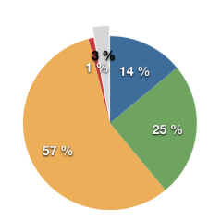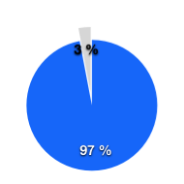
Al encontrar puntos de apoyo en nuevas circunstancias, los participantes de la encuesta lograron adquirir una experiencia positiva en las siguientes dimensiones de su ser:
- En términos físicos - 14% de los encuestados (“Mi actitud hacia el cuerpo cambió, comencé a hacer ejercicio regularmente y comía menos, comencé a hacer ejercicios oculares, abandoné los malos hábitos, aprendí a seguir las reglas de higiene personal ... ");
- En la dimensión social: el 25% de los encuestados (“Me gustó trabajar en casa, puedes estudiar de manera efectiva, la oportunidad de educarte, comienzo un negocio en Internet, me comunico con viejos amigos, a quienes no he visto Durante mucho tiempo, aunque virtualmente, entendí que no hay trabajadores insustituibles, pensé mucho, la comunicación se hizo disponible con expertos gracias a Internet, mejoré mis calificaciones al trabajar con tecnologías innovadoras, dupliqué mis ganancias ... ") ;
- En la dimensión personal - 57% de los encuestados (“Entrené fuerza de voluntad, me ocupé de las cosas, tomé un pasatiempo, aprendí a contentarme con las pequeñas cosas, los niños aprendieron a organizarse y se volvieron más independientes, las relaciones con mi marido mejoró, nos conocimos mejor, aprendimos a llevarnos bien con otra persona y a aceptar a los demás, unió a nuestra familia, aprendí a cultivar plántulas, comencé a valorar más tiempo con mis seres queridos, terminé de escribir un libro. Aprendí a planificar mi día, aprendí a apreciar la vida y ver la belleza en las cosas pequeñas ... ");
- Y el 1% de los encuestados indica la adquisición de una experiencia positiva en la dimensión espiritual ("Presté más atención al desarrollo espiritual").
La relación más cercana entre los puntos de apoyo encontrados y la experiencia positiva adquirida se observa en la esfera social (los recursos se encontraron en el 29% de los casos; la experiencia positiva se obtuvo en el 25% de los casos).
Sin embargo, el 3% de los encuestados indica que el autoaislamiento no les ha dado ninguna experiencia útil. Sin embargo, las experiencias negativas también son experiencias. Es importante qué hacer con eso, incluso lo negativo.

RESULTADOS GENERALES

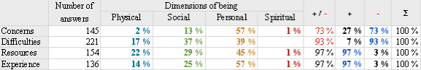

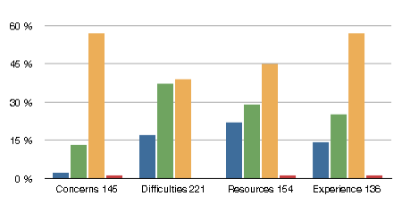

Si hablamos de los resultados generales del estudio, entonces podemos ver el de las cuatro esferas de ser de los participantes de la encuesta:
- en el ámbito personal se produjeron los mayores cambios (más miedos, más dificultades, pero también más recursos y experiencia positiva (en amarillo);
- los cambios en las esferas sociales y personales causaron muchas dificultades, pero fueron muy productivas y curativas (en verde y amarillo);
- la dimensión física ocupa un lugar significativo en el ser de los participantes de la encuesta (en azul);
- la dimensión espiritual ocupa un lugar insignificante: 1%.

CONCLUSIONES
En general, los resultados del estudio nos permiten establecer lo siguiente:

1. No se debe considerar el autoaislamiento forzado como algo exclusivamente negativo.
2. Para la mayoría de los participantes de la encuesta, las condiciones de cuarentena causaron cambios positivos significativos en varias esferas de sus vidas: física, social, personal, espiritual.
3. Las condiciones de autoaislamiento pueden convertirse tanto en un colapso de significados encontrados desde hace mucho tiempo como en un punto de resistencia, una incapacidad y, a menudo, falta de voluntad para revisar la calidad de vida.
4. El autoaislamiento también puede convertirse en un momento de repensar varios aspectos de la vida, nuevas oportunidades de desarrollo, una fase de crecimiento, una oportunidad para ser más plásticos.
5. En busca de apoyo, es importante explorar todas las dimensiones de tu ser.

Este estudio también reveló varias tendencias de vivir en una situación de autoaislamiento forzado:

- como un callejón sin salida y entrar en pánico, aislamiento, depresión, enfermedad ...

- como una ocasión para no escapar de sus problemas, sino enfrentarlos, analizar su estilo de vida, relaciones con sus seres queridos, amigos, dudar de la verdad de sus prioridades, reconsiderar sus valores habituales y, tal vez, superar el miedo por primera vez, hazte preguntas incómodas;

- como una aceptación de la soledad de uno (dejar de tenerle miedo, amarla y hacernos amigos de ella, alegrarnos de ella, estar preparados para experimentarla de nuevo e incluso de vez en cuando entrar conscientemente en ella);

- como la apertura de nuevos horizontes de su vida: la oportunidad de experimentar un surgimiento creativo, el tan esperado escape "legal" del ajetreo de la sociedad por la oportunidad de permanecer en su mundo interior sin explicaciones innecesarias a nadie más y traer a la vida lo que ha estado madurando durante tanto tiempo y solo estaba esperando sus propias horas;
- Como confirmación de la fuerza de la familia y las amistades.

Junto con esto, los participantes en la encuesta se enfrentaron a:

- pérdidas (enfermedad y muerte de seres queridos, amigos, conocidos, desmotivación en el trabajo y la vida cotidiana, deterioro de la salud ...);
- ganancias:
- acceso a nuevas relaciones con usted y sus seres queridos;
- una actitud más sensible y cuidadosa hacia mi vecino (comprar comida para los ancianos, madres con hijos, entre ellos, si voy al supermercado ...);
- cohesión y solidaridad (el deseo de apoyar moralmente y alentar a otros en las redes sociales, la voluntad de empatizar con las preocupaciones de las familias de otras personas, coser máscaras para el personal médico, el cumplimiento de las restricciones sanitarias necesarias ...);
- cambio en los hábitos cotidianos (aprendieron a lavarse las manos y quitarse los zapatos al entrar a la casa, dejaron de besarse automáticamente cuando se encontraron ...);
- autoorganización y automotivación de adultos y niños.

Observando la posición activa de los participantes de la encuesta durante el estudio, podemos decir que fue importante para ellos, ya que permitió reflexionar sobre su vida, compartir sus experiencias y, en algunos casos, mostrar una posición cívica.

Un análisis más detallado de los resultados de la encuesta puede proporcionar información adicional sobre las características individuales de una persona en diferentes dimensiones de su ser en condiciones de autocontrol forzado. Una contribución importante al estudio del fenómeno del autoaislamiento forzado puede ser la continuación del estudio de los factores que influyen en la forma en que las personas viven en nuevas condiciones de vida. Por ejemplo:
- ¿Qué desempeña un papel decisivo en la capacidad de una persona para buscar y encontrar recursos?
- ¿En qué pone una persona sus esperanzas y qué lo ayuda realmente?
- ¿Cómo evalúa una persona su nueva experiencia?
- ¿Cómo reacciona la sociedad a las condiciones de autoaislamiento?
- ¿Cómo cambian los sentimientos de las personas durante el aislamiento?

El trabajo conjunto de psicólogos de diferentes países en esta área puede conducir a la identificación de resultados importantes que darán lugar a un pensamiento más profundo, visión de direcciones adicionales de trabajo para ayudar a las personas, porque la vida es impredecible y todos podemos encontrarnos cara a cara con limitaciones externas.

Bibliografía
Deurzen E. van. (2002). Asesoramiento existencial y psicoterapia en la práctica. Londres, Gran Bretaña: Sage Publications Ltd. (p. 216)

Curriculum
Psicóloga. Terapeuta existencial. Graduada del MIEK (Instituto Internacional de Asesoramiento Existencial)
Miembro de pleno derecho de la Asociación Ucraniana de Asesoramiento y Terapia Existencial (UAEKT)
Miembro de pleno derecho de la Asociación Francesa de Psicología Existencial (FAEP)
Miembro individual de la Federación de Terapia Existencial en Europa (FETE)
Oriunda de Kramatorsk, Ucrania.

Correo de contacto
sagrada385@gmail.com

Fecha de entrega: 20/07/2020
Fecha de aprobación: 4/08/2020

Presentación del libro
“Reflexiones en cuarentena”
Compiladoras
Susana Signorelli - Liliana Villagra

Fundación CAPAC
Buenos Aires, República Argentina. 2020

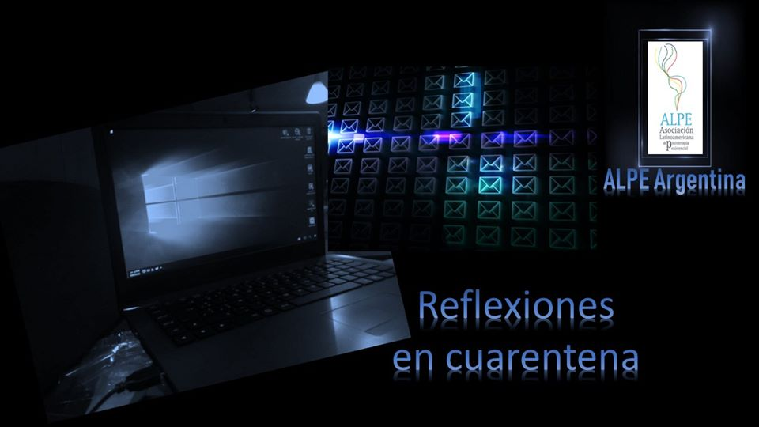

PALABRAS PRELIMINARES
Estas conversaciones comenzaron el 7 de abril de 2020 a raíz de la pandemia y estando en cuarentena en Argentina. Participaron de las mismas los integrantes de la Delegación Argentina de ALPE (Asociación Latinoamericana de Psicoterapia Existencial) y los coordinadores de las subdelegaciones (Centro, Cuyo, NEA y Sur). Se fueron desarrollando durante varios días consecutivos.
Agradecemos muy especialmente al Lic. Javier Femani, coordinador de la Subdelegación NEA de Alpe Argentina que no sólo tuvo la iniciativa de hacer públicas estas reflexiones sino que también “se las puso al hombro” dándoles el formato necesario para su difusión.

PARTICIPAN DE ALPE ARGENTINA
Susana Signorelli. Presidente Honorífica ALPE
Marta Guberman. Presidente Delegación Argentina
Esperanza Abadjieff. Secretaria Delegación Argentina
Teresa Glikin. Tesorera Delegación Argentina
Liliana Villagra. Coordinadora Subdelegación Sur
Silvina Mitlanian. Subcoordinadora Subdelegación Sur
Dante Duero. Coordinador Subdelegación Centro
Eduardo Tristán. Coordinador Subdelegación Cuyo
Javier Fermani. Coordinador Subdelegación NEA
ÍNDICE

Prólogo de Marta Guberman……………………………5
Correspondencia entre Marta Guberman
y Liliana Villagra…………………………………………6
Conversación entre Liliana Villagra y Silvina
Mitlanian…………………………………………………11
Correspondencia entre Susana Signorelli y
Liliana Villagra…………………………………………..14
Correspondencia entre Teresa Glikin y
Liliana Villagra…………………………………………..21
Reflexiones de Dante Duero…………………………..24
Correspondencia entre Javier Fermani y
Liliana Villagra…………………………………………..45
Correspondencia entre Esperanza Abadjieff y
Liliana Villagra…………………………………………..51
Correspondencia entre Eduardo Tristán y
Liliana Villagra…………………………………………..53
Reflexionando con Liliana Villagra……………………58
Reflexiones finales de Susana Signorelli…………….60

Sección Comentario de libro
Comentario de libro
REFLEXIONES EN CUARENTENA
La comprensión del fenómeno Covid-19 y la pandemia planetaria
Un enfoque fenomenológico existencial
Un coloquio esclarecedor

Prof. Emilio Romero
Joinville, Brasil

Hay diversos modos de entrar en un fenómeno complejo, sobre todo si este fenómeno adquiere proporciones planetarias y afecta a todos los pueblos del mundo, en mayor o menor grado; es un fenómeno que afecta todos los planos y ámbitos de nuestra vida de un modo amenazador en tal grado que implica la muerte de millares de personas en todos los países. Es lo que se denomina una pandemia, una peste total.
Es la primera vez que se presenta de la forma que ha invadido este planeta; ya hubo epidemias monstruosas en tiempos pasados; todos recuerdan la peste española que ocurrió hace un siglo, mas no afectó a todos los países.
Para considerar este fenómeno, que ha alterado las más diversas esferas de nuestra vida, un grupo de psicólogos, todos argentinos, integrantes de la ALPE, han enfocado esta pandemia desde una perspectiva en consonancia con una perspectiva existencial.
¿Cómo comprender este fenómeno desde este abordaje? Los participantes de este coloquio reconocen que bien puede haber otros enfoques interesados en mostrar otros aspectos de la pandemia, pero ellos se han propuesto examinar el substrato ontológico, lo más propio del hombre. Quieren mostrar cómo lo más característico del ser humano está siendo cuestionado y colocado en alerta por esta amenaza planetaria, origen de situaciones extremas que imponen nuevas formas de adaptación y de invención, con riesgos de vida a personas y grupos humanos.
Los participantes se colocan las diversas áreas que son afectadas por esta pandemia, cuyos efectos van más allá de las tremendas consecuencias económicas implicadas, e incluso que coloca en evidencia la insuficiencia de los recursos médicos de los países más avanzados. La pregunta destacada versa sobre cómo este fenómeno está afectando a las personas en lo que podemos llamar sus constantes existenciales que articulan tanto el tejido de nuestra vida como sus dinamismos y contradicciones.
Cada participante destaca uno o más aspectos de cómo son afectadas estas constantes frente al clima que estamos viviendo desde hace algunos meses, sin saber aun cuando va a terminar y cuáles serán sus efectos posteriores a su fin. Podemos conjeturar sus post-efectos, incluso colocar en nuestras expectativas las mejores esperanzas, mas, el futuro de un fenómeno planetario que afecta tanto las relaciones económicas como las humanas nos coloca de lleno en el plano de lo incierto. Las formas humanas de estar habitualmente configurado en un mundo relativamente estable, nos colocan de cara con las incertezas que siempre nos acosan.
De inicio, la colega Liliana Villagra coloca para Marta Guberman la cuestión de la cuarentena que se exige como la medida indispensable para evitar el contagio que implica andar en el espacio multitudinario que caracteriza las calles, las tiendas, los lugares de trabajo, el mundo público. ¿Cómo encarar el encierro en el hogar, con la obligación de estar por largas horas toda la familia junta? En lo mínimo, es una situación inusitada. Lo que vivimos comúnmente es la dispersión de sus miembros para reencontrarse durante un tiempo breve durante el fin del día. Estamos obligados a dar cuenta práctica de nuestra vida desde nuestra infancia hasta el fin de nuestros días. Esta exigencia nos recuerda el famoso estado de sitio que se impone en los casos de ocupación militar; exígese el control general de la población. Trátese de una situación-límite, que nos impone reglas y también espacios vacíos, hole blacks, que definen nuestro presente y se proyectan para el futuro.
Surge así la cuestión de la espacialidad y de la temporalidad, dos contantes que arquitectan nuestra vida y mucho más; siempre estamos en algunos lugares que nos sitúan y siempre el tiempo coloca en cada instante su pasaje por líneas inciertas, mismo si ya son momentos extintos, o aun por ofrecer alguna puerta para un alguien incógnito.
La pandemia nos está permitiendo sentir estas dos constantes de un modo insólito, que nos enfrenta con lo imprevisible. Una de las exigencias que imponen nuestros compromisos es tener un cierto control del presente y una previsión del futuro. Lo imprevisible unido a la ruptura de nuestra secuencia programada genera la ansiedad y la angustia. Lo imprevisible rompe con nuestro proyecto de ser esto o aquello.
La propuesta del libro está hecha en forma coloquial y apunta a los temas que son más pertinentes para ir dando forma al enfoque, un intento de ir abriendo los repliegues de la complejidad inherente a este asunto. Las respuestas van desde lo experimentado como lo más personal hasta las implicaciones y articulaciones que guardan con las premisas del enfoque propuesto.Llama la atención que los autores haya dado especial atención a la Cuarentena, a esta necesidad de recluir-se en el espacio de lo privado y familiar para así evitar el contagio que implica andar circulando por las calles y los lugares públicos –tiendas, shoppings, cinemas, casas de comidas, diversiones abiertas (parques incluidos). Todo el espacio público se ha limitado a lo más estrictamente necesario. Los otros se tornaron en potenciales agentes del virus; al leer este capítulo me recordé de la tesis sartreana colocada en su pieza teatral “A puertas cerradas”: “el infierno son los otros”, tesis que para algunos parece escandalosa, más en un mundo de extrema competitividad tiene un fuerte sustento. No es fácil convivir en el espacio público, cuyos riesgos están sujetos a diversas amenazas, pero tampoco es fácil convivir en el espacio privado, familiar, sobre todo si está reducido a un apartamento o una maloca. Me recordé de la cuestión de la necesidad y de la escasez, igualmente subrayada por Sartre. La cuarentena afecta la producción, los negocios paran y el desempleo aumenta; esta es otra fuente de angustia; es imposible evitar la pregunta sobre nuestro próximo futuro como personas y como grupo familiar –para no ir más lejos. Desde el momento en que todas nuestras referencias de estabilidad y seguridad parecen derruirse surge en nosotros la cuestión de la contingencia, otro tema destacado por Sartre: no somos entes necesarios como postulan las religiones, no existe un destino que ha urdido el tejido de nuestra vida.
Hago este alcance en razón que el enfoque de los colegas argentinos sigue las líneas del pensamiento germánico, Jaspers y Heidegger, lo que es igualmente muy pertinente para una correcta comprensión de los fenómenos examinados en el coloquio. Sin embargo, los dos de los participantes en el coloquio son más personales, no se alinean en las pisadas de un solo maestro. En la exposición de Signorelli se destaca cómo la pandemia nos coloca de lleno en el campo de la incertidumbre, los circuitos de lo establecido quedan suspensos; el Prof. Duero hace otras preguntas, otros alcances, ciertamente bien conectadas con las propuestas de las psicólogas, pero con consideraciones más incisivas.
“La pandemia, escribe Duero, cuestiona nuestras supuestas verdades, nos conmina a rever por qué casi siempre tendemos a suponer que nuestra comodidad es lo justo y lo normal; nos obliga a revisar por qué pensamos la mayor parte del tiempo que el crápula y el sinvergüenza están en la vereda de enfrente, no en nosotros.” Perdemos nuestra importancia.
Lo importante de este coloquio es que cada uno comparte algunas posiciones y también destacan uno o más puntos que entiende como especialmente relevantes. Todos se centralizan especialmente en la cuarentena como si esta especie de “estado de sitio” no solo restringiera las libertades básicas, pero también impusiera los designios de lo imprevisible, de lo amenazador, de lo incierto, de la restricción, lo que coloca en cuestión la propia libertad. Uno de los participantes insiste en otra constante existencial: el cuidado; le da una extensión mayor que lo apuntado por Heidegger colocando esta auto-iluminación de sí en el plano de la práctica, como atención a lo que nos compete para dar cuenta de sí.
Todos los textos nos permiten una oportuna comprensión de un fenómeno social e histórico que está afectando a todos los pueblos y personas en los más diversos grados, de manera muy similar, aunque se reflejen sus efectos de modo diferenciado. Susana Signorelli nos menciona los tres mundos ya descrito por Binswanger en los cuales todos estamos inseridos: el mundo propio, personal (Eigenwelt), el mundo compartido, social (Mitwelt) y el mundo-ambiente (Umwelt). Estas tres dimensiones del mundo están siendo afectadas en grados diversos en todos nosotros según sea el sentido del cuidado que oriente nuestra vida.

Curriculum:
Psicólogo clínico. Ex docente de varias universidades en Brasil. Miembro fundador y de honor de ALPE. Escribió numerosos libros científicos y literarios.

Correo de contacto: emiliorom@terra.com.br

Fecha de entrega: 12/05/2020
Fecha de aprobación: 8/06/2020

Cartas del Lector

Nota de la directora
Hemos recibido este hermoso texto de Ester Daniel acerca de las vicisitudes por las que atraviesa un paciente oncológico que bien puede aplicarse a otros modos de vida sufriente como la que ahora nos atraviesa en esta época de pandemia, donde no podemos estar cerca unos de otros y acompañar a nuestros seres amados.

“ ...y Ulises pasábase los días sentado en las rocas, a la orilla del mar, consumiéndose a fuerza de llanto, suspiros y penas, fijando sus ojos en el mar estéril, llorando incansablemente...” (Odisea, Canto V). “…pregunta cíclope cómo me llamo…, voy a decírtelo. Mi nombre es Nadie y Nadie me llaman todos…”
(Odisea Canto IX).
Homero.

Los dioses arrojan a Ulises a navegar en mares desconocidos, con vientos desfavorables, corrientes que arrastran, soledades, nieblas que no permiten ver, en mares desconocidos, mundos en tinieblas, sin su tierra Ítaca, sin sus amores, a luchas con forasteros, a la amenaza de gigantes, a la sensación de maldiciones que se desatan, al desembarco en tierras extrañas e inhóspitas, a escuchar a hechiceros y cantos de sirenas. Malos tiempos aquellos en los que la gente corriente ha de comportarse como héroes para sobrevivir, con olvidos imposibles, y promesas esperanzadoras.
Tristes tiempos viven también quienes esperan a Ulises, tejiendo locuras, tramando esperanzas, o destejiendo mortajas hasta que el héroe vuelva. Sobreviviendo adversidades. A recuperar su presente, su tiempo e identidades pasadas.
Y cuando finalmente Ulises es tocado por la varita mágica solo puede darse a conocer por sus recuerdos, por una cicatriz. Esta es reveladora.
Y sabemos que esto no es sin condiciones o sin efectos para el aparato psíquico tanto de nuestro Ulises, el paciente con cáncer, como de su familia. Y refiere el sujeto que aunque sea el mismo no se parece. Y a veces hasta no se reconoce.
Penosa la Odisea, penoso el viaje desde la propia tierra a aquellos lugares donde se le ofrece la atención médico psicosocial que demanda el atravesamiento de la enfermedad. Curioso ese tránsito que para restablecer el orden perdido haya que sumar – o restar, o multiplicar, o dividir….otros órdenes. Injustos tiempos que hacen que el paciente con cáncer viva como un náufrago cuya esencia radica en el abandono de sí mismo, el aislamiento, y en ocasiones la pérdida de significados vitales, exponiéndolo a nuevas o acumulativas retraumatizaciones y particiones.
En la Conferencia Mundial de Derechos humanos de las Naciones Unidas (Viena, 1993) se reconoció la necesidad de dedicar mayor atención al alcance del derecho de permanecer con seguridad en el propio hogar y del derecho de retornar con seguridad al hogar.
Las investigaciones psicosociales fundamentan que la familia es la principal fuente de fortaleza para el ser humano, por lo que es deber de toda administración dar y tener una medicina de contexto, y de todos ofrecerle diversos apoyos para que uno no teniendo el deseo de hacerlo, no tenga el forzamiento de elegir otro hábitat.
¿Necesidad o libre elección?
Y una cosa es hacerlo en óptimas condiciones y otra cosa muy diferente es hacerlo cuando uno se vive a sí mismo como quebrado.
El “arraigo” consiste en un profundo sentimiento de pertenencia. A las raíces y los afectos. Lo que implica el hecho de pertenecer a algo o a alguien o que algo o alguien nos pertenezcan. Por lo que estar desarraigado conlleva, ser de aquí pero estar allá. Y claro que habrá quienes salen transformados positivamente de ese exilio, pero también quienes usan los recursos que les quedan para sobre adaptarse o replegarse. Todas ellas conductas de supervivencia.
Nunca estamos suficientemente preparados para asumir la enfermedad y la muerte, dimensiones fundamentales de nuestra condición humana. Muchísimo menos preparados estamos cuando de la propia vulnerabilidad se trata. Asumir la identidad de la ciudadanía de los enfermos ya de por sí entraña un viaje, una crónica que involucra no solo al paciente, también a sus familias, al entorno profesional, y contexto socio cultural, historias, lenguajes y costumbres donde toda dramática se inscribe. No habrá identidad ni integración social, no habrá una construcción colectiva, la propia representación social, si para sobrevivir hay que llamarse nadie y tornarse invisible.

Ester Daniel
Fundación Psicooncológica de Buenos Aires

